DOCUMENTO COMPLEMENTARIO AL INFORME TRIENAL RELATIVO A LA CONTRATACIÓN PÚBLICA EN ESPAÑA EN 2018, 2019 Y 2020 EN CUMPLIMIENTO DE LAS OBLIGACIONES DE INFORMACIÓN QUE ESTABLECEN LAS DIRECTIVAS DE CONTRATACIÓN PÚBLICA DE 2014

Este documento reproduce exactamente las páginas 146 a 206 del Informe trienal remitido por el Reino de España en cumplimiento de las obligaciones de información que establecen las Directivas de contratación pública de 2014, pero en formato word. De esta manera los hipervínculos continúan activos.
Este documento se remite a la Comisión únicamente con la finalidad de facilitar la localización de los documentos que, en las páginas 146 a 206 del Informe trienal remitido por el Reino de España, quedan identificados mediante hipervínculos.

CORRESPONDENCIA DE PÁGINAS DEL INFORME TRIENAL RELATIVO A LA CONTRATACIÓN PÚBLICA EN ESPAÑA EN 2018, 2019 Y 2020 (en rojo) CON EL INFORME QUE SIGUE:

I. Introducción 5 (pág.153)
II. Estructura y metodología del informe trienal del artículo 332.8 de la LCSP. 8 (pág.156)
1. Estructura del informe 9 (pág.157)
2. Metodología del informe 9 (pág.157)
III. Fuentes más frecuentes de aplicación incorrecta o inseguridad jurídica, incluidos posibles problemas estructurales o recurrentes en la aplicación de la normativa. 10 (pág.158)
1. Principales fuentes de aplicación incorrecta de la normativa en contratación pública. 10 (pág.158)
2. Principales fuentes de inseguridad jurídica. Las consultas en materia de contratación pública. 15 (pág.163)
3. Indicadores cuantitativos en el sistema de revisión en materia contractual. El recurso especial en materia de contratación y los tribunales administrativos. 19 (pág.167)
A. Los órganos o tribunales administrativos con competencia en la resolución del recurso especial en materia de contratación. 19 (pág.167)
B. Indicadores cuantitativos en el sistema de revisión contractual. 20 (pág.168)
IV. Prevención, detección y notificación adecuada de casos de fraude en las adquisiciones, corrupción, conflicto de interés y otras irregularidades graves. 25 (pág.173)
1. Lucha contra el Fraude y la Corrupción en la contratación pública. 25 (pág.173)
A. Marco normativo de la Lucha contra el Fraude y la Corrupción en España. 25 (pág.173)
B. Identificación de los actores: las Oficinas y Agencias con competencia en prevención y Lucha contra la Corrupción en materia de Contratación. 26 (pág.174)
C. El volumen de las denuncias o comunicaciones en materia de contratación pública en el 2019 respecto del total recibidas por las oficinas o agencias con competencia en prevención y lucha contra la corrupción de ámbito autonómico y local. 28 (pág.176)
D. Comunicaciones o denuncias en materia de contratación pública realizadas a las oficinas o agencias con competencia en prevención y lucha contra la corrupción de ámbito autonómico y local, años 2018 y 2019. 30 (pág.178)
E. Medio utilizado de remisión, notificación o comunicación de la denuncia. 31 (pág.179)
F. Fin de la denuncia: resolución, archivo o notificación. 32 (pág.180)
G. Las denuncias relativas a corrupción en materia de contratación y sus indicadores de análisis. 34 (pág.182)
H. Actuaciones de prevención de la corrupción en materia de contratación: asesoramiento, emisión de informes y actuaciones de formación 40 (pág.188)

I. La coordinación en relación con la prevención y lucha contra el fraude en materia de contratación pública. 40 (pág.188)
J. Conclusiones 40 (pág.188)
2. La defensa de la competencia en la contratación pública. Indicadores en la identificación y detecció de las prácticas colusorias. 40 (pág.188)
A. Marco normativo de la defensa de la competencia en materia de contratación pública. 41 (pág.189)
B. Las Agencias, autoridades o entidades con competencia en la defensa de la competencia. 42 (pág.190)
C. Análisis de la Información. 44 (pág.192)
D. Conclusiones. 49 (pág.197)
V. Conclusiones 51 (pág.199)
ANEXO I – TABLA DE DATOS DE LAS CONSULTAS REALIZADAS A ÓRGANOS ADMINISTRATIVOS DE NATURALEZA CONSULTIVA EN 2018 Y 2019. 53 (pág.201)
ANEXO II – RESUMEN DE PLAZOS EN LOS PROCEDIMIENTOS DE INVESTIGACIÓN DE LAS DENUNCIAS. 54 (pág.202)
ANEXO III FORMULARIOS DE PETICIÓN DE INFORMACIÓN SOBRE LAS DENUNCIAS 58 (pág.206)

PARTE II

3. PARTE II (artículo 328.4, letra a) LEY 9/2017): INFORME TRIENAL DE LA OFICINA INDEPENDIENTE DE REGULACIÓN Y SUPERVISIÓN DE LA CONTRATACIÓN PÚBLICA EN APLICACIÓN DEL ARTÍCULO 332.8 DE LA LEY 9/2017, DE 8 DE NOVIEMBRE, DE CONTRATOS DEL SECTOR PÚBLICO (febrero 2021).

INFORME TRIENAL
EN APLICACIÓN DEL ARTÍCULO 332.8 DE LA LEY 9/2017, DE 8 DE NOVIEMBRE, DE CONTRATOS DEL SECTOR PÚBLICO
febrero 2021
OFICINA INDEPENDIENTE DE REGULACIÓN Y SUPERVISIÓN DE LA CONTRATACIÓN
ABREVIATURAS
ABREVIATURA | ENTIDAD/UNIDAD
IG | Intervención General
IGAE | Intervención General de la Administración del Estado
INTERGENDEF | Intervención General de la Defensa
IGSS | Intervención General de la Seguridad Social
JCCPE | Junta Consultiva de Contratación Pública del Estado
OARC | Órgano Administrativo de Recursos Contractuales en la comunidad autónoma de Euskadi
OCEX | Órganos de Control Externo Autonómico
OIReScon | Oficina Independiente de Regulación y Supervisión de la Contratación
PLACSP | Plataforma de Contratación del Sector Público
ROLECE | Registro Oficial de Licitadores y Empresas Clasificadas
SGCCE | Subdirección General de Coordinación de Contratación Electrónica
TACGAL | Tribunal Administrativo de Contratación Pública de la CA de Galicia
TACPA | Tribunal Administrativo de Contratos Públicos de la CA de Aragón
TACPC | Tribunal Administrativo de Contratos Públicos de la CA de Canarias
TACPM | Tribunal Administrativo de Contratación Pública de la Comunidad de Madrid
TACPN | Tribunal Administrativo de Contratos Públicos de la C. Foral de Navarra
TACRC | Tribunal Administrativo Central de Recursos en materia Contractual
TARCCYL | Tribunal Administrativo de Recursos Contractuales de la C. Castilla y León
TARCEX | Tribunal Administrativo de Recursos Contractuales de Extremadura
TARCJA | Tribunal Administrativo de Recursos Contractuales de la Junta de Andalucía
TCCSP | Tribunal Catalán de Contratos del Sector Público
CCCA - AND | Comisión Consultiva de Contratación Administrativa en la CA de Andalucía
JCCA Aragón | Junta Consultiva de Contratación Administrativa en la CA de Aragón.
JCCA Baleares | Junta Consultiva de Contratación Administrativa en la CA de las Illes Balears
JCCA Canarias | Junta Consultiva de Contratación Administrativa en la CA de Canarias.
JCCA CyL | Junta Consultiva de Contratación Administrativa en la C. de Castilla y León
JCCA Cataluña | Junta Consultiva de Contratación Administrativa en la CA de Cataluña
JCCA Extremadura | Junta Consultiva de Contratación Administrativa en la CA de Extremadura
JCCA Galicia | Junta Consultiva de Contratación Administrativa en la CA de Galicia
JCCA Madrid | Junta Consultiva de Contratación Administrativa en la C. de Madrid
JRCA Murcia | Junta Regional de Contratación Administrativa en la CA de la Región de Murcia
JCCP Navarra | Junta de Contratación Pública en la C. Foral de Navarra
JACP País Vasco | Junta Asesora de Contratación Pública en la CA del País Vasco
JSCA Valencia | Junta Superior de Contratación Administrativa en la C. Valenciana
TCU | Tribunal de Cuentas
Antifrau Cataluña | Oficina Antifraude de Cataluña
Antifrau Valencia | Agencia de Prevención y Lucha contra el Fraude y la Corrupción de la CA de Valencia
Antifrau Baleares | Oficina de Prevención y Lucha contra la Corrupción de la CA de Baleares
OMFRAU Madrid | La Oficina Municipal contra el Fraude y la Corrupción
Bustia BCN | Buzón Ético y de Buen Gobierno (Ayuntamiento de Barcelona)
Ag MET | La Agencia de Transparencia del Área Metropolitana de Barcelona
SNC PIF | Servicio Nacional de Coordinación Antifraude para la protección de los intereses financieros de la Unión Europea

INFORME TRIENAL DE LA OFICINA INDEPENDIENTE DE REGULACIÓN Y SUPERVISIÓN DE LA CONTRATACIÓN EN APLICACIÓN DEL ARTÍCULO 332.8 DE LA LEY 9/2017, DE 8 DE NOVIEMBRE, DE CONTRATOS DEL SECTOR PÚBLICO.
I. Introducción 5
II. Estructura y metodología del informe trienal del artículo 332.8 de la LCSP. 8
1. Estructura del informe 9
2. Metodología del informe 9
III. Fuentes más frecuentes de aplicación incorrecta o inseguridad jurídica, incluidos posibles problemas estructurales o recurrentes en la aplicación de la normativa. 10
1. Principales fuentes de aplicación incorrecta de la normativa en contratación pública. 10
2. Principales fuentes de inseguridad jurídica. Las consultas en materia de contratación pública. 15
3. Indicadores cuantitativos en el sistema de revisión en materia contractual. El recurso especial en materia de contratación y los tribunales administrativos. 19
A. Los órganos o tribunales administrativos con competencia en la resolución del recurso especial en materia de contratación. 19
B. Indicadores cuantitativos en el sistema de revisión contractual. 20
IV. Prevención, detección y notificación adecuada de casos de fraude en las adquisiciones, corrupción, conflicto de interés y otras irregularidades graves. 25
1. Lucha contra el Fraude y la Corrupción en la contratación pública. 25
A. Marco normativo de la Lucha contra el Fraude y la Corrupción en España. 25
B. Identificación de los actores: las Oficinas y Agencias con competencia en prevención y Lucha contra la Corrupción en materia de Contratación. 26
C. El volumen de las denuncias o comunicaciones en materia de contratación pública en el 2019 respecto del total recibidas por las oficinas o agencias con competencia en prevención y lucha contra la corrupción de ámbito autonómico y local. 28
D. Comunicaciones o denuncias en materia de contratación pública realizadas a las oficinas o agencias con competencia en prevención y lucha contra la corrupción de ámbito autonómico y local, años 2018 y 2019. 30
E. Medio utilizado de remisión, notificación o comunicación de la denuncia. 31
F. Fin de la denuncia: resolución, archivo o notificación. 32
G. Las denuncias relativas a corrupción en materia de contratación y sus indicadores de análisis. 34
H. Actuaciones de prevención de la corrupción en materia de contratación: asesoramiento, emisión de informes y actuaciones de formación 40
I. La coordinación en relación con la prevención y lucha contra el fraude en materia de contratación pública. 40
J. Conclusiones 40
2. La defensa de la competencia en la contratación pública. Indicadores en la identificación y detección de las prácticas colusorias. 40
A. Marco normativo de la defensa de la competencia en materia de contratación pública. 41
B. Las Agencias, autoridades o entidades con competencia en la defensa de la competencia. 42
C. Análisis de la Información. 44
D. Conclusiones. 49
V. Conclusiones 51
ANEXO I – TABLA DE DATOS DE LAS CONSULTAS REALIZADAS A ÓRGANOS ADMINISTRATIVOS DE NATURALEZA CONSULTIVA EN 2018 Y 2019. 53
ANEXO II – RESUMEN DE PLAZOS EN LOS PROCEDIMIENTOS DE INVESTIGACIÓN DE LAS DENUNCIAS. 54
ANEXO III FORMULARIOS DE PETICIÓN DE INFORMACIÓN SOBRE LAS DENUNCIAS 58

Introducción
El 26 de febrero de 2014 la Unión Europea aprobó la llamada 4ª generación de Directivas de contratación pública: la Directiva 2014/24/UE, sobre contratación pública; la Directiva 2014/25/UE, relativa a la contratación por entidades que operan en los sectores del agua, la energía, los transportes y los servicios postales, y la más novedosa, ya que carece de precedente en la normativa comunitaria, la Directiva 2014/23/UE relativa a la adjudicación de contratos de concesión.
En estas Directivas, concretamente en la primera de ellas, se establece un sistema de gobernanza en la contratación pública que se asienta, entre otras medidas, en la supervisión de la contratación pública y la acción de reportar a la Comisión Europea los resultados de dicha supervisión, así como sus principales datos estadísticos. Así se establece tanto en el artículo 83.3, como el artículo 85.2 de la citada Directiva.
Este sistema ha sido incorporado a nuestro ordenamiento jurídico mediante la Ley 9/2017, de 8 de noviembre, de Contratos del Sector Público, por la que se transponen al ordenamiento jurídico español las Directivas del Parlamento Europeo y del Consejo 2014/23/UE y 2014/24/UE, de 26 de febrero de 2014 (en adelante LCSP). Concretamente y en lo que respecta a los informes a remitir a la Comisión Europea, se destacan los artículos 328.4 y 332.8 de la LCSP.
Tanto en la normativa europea como en la nacional se indica que debe constar un informe del órgano supervisor de la contratación pública. En consecuencia, adquiere un relevante lugar el papel ejercido por la Oficina Independiente de Regulación y Supervisión de la Contratación, como órgano supervisor de la contratación pública en España.
Por ello, con el presente informe se da cumplimiento a la citada normativa, recogiendo en el mismo la “fuentes más frecuentes de aplicación incorrecta o inseguridad jurídica, incluidos posibles problemas estructurales o recurrentes en la aplicación de la normativa”, así como la información relativa a la “prevención, detección y notificación adecuada de casos de fraude en las adquisiciones, corrupción, conflicto de interés y otras irregularidades graves”.
En conclusión, el presente informe se ha elaborado de acuerdo y en cumplimiento de la normativa expuesta y, con arreglo al artículo 332.1 de la LCSP, ha sido aprobado por el pleno del órgano colegiado el día 2 de febrero de 2021.

Estructura y metodología del informe trienal del artículo 332.8 de la LCSP.
El contenido de este informe se ha elaborado conforme a lo establecido en el apartado 8 del artículo 332 de la LCSP, el cual indica también el contenido mínimo del informe anual de supervisión (IAS) regulado en el apartado 9 del mismo artículo. En el citado apartado 8 del artículo 332 de la LCSP se establece que el contenido mínimo del informe debe incluir:
“a) Una relación de los principales incumplimientos detectados por los órganos, instituciones y poderes con competencia supervisora o jurisdiccional en materia de contratación pública.
b) Información sobre las fuentes más frecuentes de aplicación incorrecta de la legislación de contratación pública o de inseguridad jurídica.
c) Información sobre la prevención, detección y notificación adecuada de los casos de fraude, corrupción, conflicto de intereses y otras irregularidades graves en la contratación, así como sobre los problemas de colusión detectados.”
Por otro lado, en la estructura del informe se ha tenido en cuenta el modelo remitido por la Comisión Europea, recibido en esta Oficina a través de la Dirección General de Patrimonio del Ministerio de Hacienda, indicando los puntos que deberían abordarse en el informe a realizar por la OIReScon, en concreto:
- Las fuentes más frecuentes de aplicación incorrecta o inseguridad jurídica, incluidos posibles problemas estructurales o recurrentes en la aplicación de la normativa.
- La información sobre prevención, detección y notificación adecuada de casos de fraude en las adquisiciones, corrupción, conflicto de interés y otras irregularidades graves.
La regulación y el modelo anterior determina la propia estructura de este informe.
Para su desarrollo se ha tomado como referencia la información recabada y analizada en el IAS 2019 e IAS 2020 realizados por esta Oficina.
Cabe precisar en este punto que la OIReScon realiza su supervisión una vez finalizado el año en el que comienza la tramitación de los contratos que van a ser objeto de la supervisión, esto es, el IAS 2019 se refiere a aquellos expedientes de licitación y/o contratos cuyas tramitaciones se produjeron en el 2018, de la misma forma que el IAS 2020 se refiere a los expedientes de contratación y/o contratos cuyas tramitaciones tuvieron lugar en el 2019. En esta línea, la información solicitada o recabada de los órganos de control interno y externo de la contratación pública (principalmente tribunales administrativos e intervenciones, Tribunal de Cuentas y OCEX), las Agencias u Oficinas Anticorrupción, etc. se ha referido al año inmediatamente anterior. La finalidad pretendida con este sistema es poder obtener la información de la contratación pública por anualidades, estableciendo así una métrica comparable entre sí que permita extraer conclusiones con mayor fiabilidad. Por este motivo en el presente informe se exponen las conclusiones y resultados de la supervisión efectuada en las anualidades 2018 y 2019, puesto que la correspondiente al 2020 se llevará a cabo a lo largo del año corriente.
A continuación, se expone la estructura y metodología propia del informe.

Estructura del informe
El informe es estructura en cinco apartados que se refieren a las siguientes cuestiones: Introducción (I); Metodología (II); Las fuentes más frecuentes de aplicación incorrecta o inseguridad jurídica, incluidos posibles problemas estructurales o recurrentes en la aplicación de la normativa (III); Información sobre Prevención, detección y notificación adecuada de casos de fraude en las adquisiciones, corrupción, conflicto de interés y otras irregularidades graves (IV) y Conclusiones (V), así como los correspondientes Anexos.

Metodología del informe
En primer lugar, para la elaboración del apartado III “Las fuentes más frecuentes de aplicación incorrecta o inseguridad jurídica, incluidos posibles problemas estructurales o recurrentes en la aplicación de la normativa”, que se corresponde con uno de los puntos establecidos en el mencionado modelo de la Comisión Europea, se ha considerado que coincide con lo requerido por las letras a) y b) del apartado 8 del artículo 332 de la LCSP.
En este sentido, al corresponderse el contenido mínimo con el de los IAS, se ha tomado la información y datos comprendidos en los apartados IV a VII y la parte correspondiente del apartado IX del IAS 2019 y del IAS 2020 para la elaboración de este informe, aunando por tanto las conclusiones y resultados de la actuación de supervisión directa llevada a cabo por la OIReScon y parte de las conclusiones de los órganos de control en materia de contratación.
Cabe señalar en este punto que la OIReScon, aunque inicialmente había considerado la posibilidad de recabar la información directamente de los órganos de contratación, varios factores y extremos han desaconsejado tal elección entre los que destacan principalmente los siguientes:
- En primer lugar, la variedad y volumen de órganos de contratación, inabarcable sin el apoyo informático necesario, dificultan tal actuación.
- En segundo lugar, y tal y como ya se estableció en la elaboración de los IAS, la OIReScon ha decidido actuar bajo el principio de no gravar en exceso el ya voluminoso trabajo de los órganos de contratación, sin perjuicio de la consulta puntual sobre algún extremo.
Por lo que respecta al apartado IV “Prevención, detección y notificación adecuada de casos de fraude en las adquisiciones, corrupción, conflicto de interés y otras irregularidades graves”, coincide con el segundo de los puntos propuestos por el modelo de la Comisión y con la letra c) del apartado 8 del artículo 332 de la LCSP. Esta cuestión se corresponde con el epígrafe VIII de los IAS 2019 y 2020, así como el punto del apartado IX referido a las agencias u oficinas en defensa de la competencia. Por ello, se ha elaborado resumiendo y consolidando los resultados obtenidos en los IAS 2019 y 2020 en ambas materias.

Fuentes más frecuentes de aplicación incorrecta o inseguridad jurídica, incluidos posibles problemas estructurales o recurrentes en la aplicación de la normativa.
En cumplimiento de las letras a) y b) del apartado 8 del artículo 332 de la LCSP, reforzado por el apartado 9 del mismo artículo, la OIReScon ha incluido en sus Informes Anuales de Supervisión, por un lado, las actuaciones de supervisión directa dirigidas a la detección de las causas más frecuentes de incumplimiento así como problemas sistémicos o malas praxis en la contratación pública y, por otro lado, las conclusiones de los órganos de control en materia de contratación pública. Adicionalmente para este informe la Comisión Europea ha solicitado expresamente que se incorporen las conclusiones respecto a los tribunales administrativos competentes del recurso especial en materia de contratación pública. En consecuencia, en este apartado se procede a reflejar los resultados de esta supervisión, así como la información y resultados del recurso especial.

Principales fuentes de aplicación incorrecta de la normativa en contratación pública.
Se destacan y enumeran a continuación los extremos sobre los que se ha detectado una aplicación incorrecta de la normativa en materia de contratación pública incluidos en los IAS 2019 y 2020.
- Principio de publicidad y transparencia en la contratación pública.
En primer lugar, cabe hacer una mención al cumplimiento del principio de publicidad y transparencia. De hecho, la configuración del principio de trasparencia como uno de los principios vertebradores de la LCSP y claramente destacado por las Directivas europeas ha merecido un lugar preeminente en los IAS 2019 y 2020.
Los medios de difusión de la información en materia de contratación en el sector público, esto es, las plataformas de contratación del conjunto del sector público, son de alta calidad y eficacia, recogiendo en gran medida los requerimientos que la LCSP establece.
No obstante, existen aún datos e información relativa al expediente de contratación que no constan o que, haciéndolo, no son de fácil acceso o identificación. Se detecta, en este sentido, la necesidad de introducir mejoras cualitativas y cuantitativas de la calidad del dato en formato abierto y reutilizable (Open Data). Por otro lado, también se evidencian determinadas malas praxis en la publicación de la actividad contractual por los órganos de contratación, que, en ocasiones, viene derivada de una falta de adecuación del medio en el que publican y en otras de la falta de conocimiento y/o formación en la misma.
Se debe destacar que el disponer de datos en formato abierto y reutilizable de todas las plataformas de contratación del conjunto del sector público no es, aún, una realidad. Adicionalmente, la falta de uniformidad en los datos o en su formato, de aquellas que sí los ofrecen, dificulta su análisis conjunto y explotación, afectando directamente a los fines que la publicidad y la transparencia en contratación pública persiguen. Así, a la anterior situación se unen las obligaciones establecidas en materia contractual por el ordenamiento jurídico que el órgano de contratación debe respetar, tanto en el cumplimiento del principio de publicidad e información, como en el de rendición de cuentas a los órganos de control. La falta de interoperabilidad de los sistemas de información de los órganos, entidades y unidades antedichas, obliga al órgano de contratación a tener que publicar, introducir y remitir la misma información de la actividad contractual en múltiples ocasiones, lo que aumenta el riesgo de error y discrepancias, e incrementa el volumen de carga de trabajo y de responsabilidad de estas unidades.
Esta situación ha aconsejado concluir tanto en el IAS 2019 como 2020 la necesidad de la existencia de una única fuente de datos de contratación que permitiese cumplir al órgano de contratación con sus obligaciones y, además, ofreciese una información de calidad de la contratación pública, sin perjuicio de las competencias que las CCAA tienen atribuidas en materia de contratación pública.
- El uso de la contratación de manera estratégica.
Se ha considerado adecuado incluir los resultados y conclusiones obtenidas en el ámbito del uso de la contratación estratégica a pesar de haberse incorporado a las actuaciones de supervisión en el IAS 2020.
En lo que respecta a los contratos reservados, la DA cuarta de la LCSP, cuya redacción última se adapta al artículo 20 de la Directiva 2014/24/UE, de 26 de febrero, marca un porcentaje de mínimo de reserva para determinados contratos, en tanto se apruebe el porcentaje definitivo por Acuerdo del Consejo de Ministros. Esta precisión es de aplicación sólo para los órganos de contratación del sector público estatal. Por lo que respecta a los Acuerdos adoptados por los órganos competentes de las comunidades autónomas, se observa una gran variedad de criterios en relación con la fijación de los porcentajes, lo que resulta lógico en el ejercicio de sus competencias y de la adecuación de la planificación en el ámbito de la contratación pública a las necesidades y realidad propia de cada una de ellas. No obstante, también se observa que el término de referencia para la aplicación de los porcentajes no siempre resulta interpretable claramente. Por tanto, una primera conclusión se refiere a la dificultad para determinar el volumen efectivo de la reserva para este tipo de contratos en cada ámbito de competencia.
Por lo que respecta a las conclusiones alcanzadas por esta Oficina en cuanto al cumplimiento de dichos porcentajes, es necesario precisar que la extracción de datos para la supervisión del cumplimiento de las previsiones normativas de la DA cuarta LCSP ha tenido que hacer frente a numerosas dificultades que afectan no sólo a la supervisión de esta contratación, sino a la propia publicidad para los eventuales licitadores, operadores económicos y la ciudadanía, en general. Por tanto, la segunda conclusión afecta a las deficiencias en la publicidad de este tipo de licitaciones, lo que no sólo dificulta su control, sino el conocimiento de las mismas por los propios agentes interesados.
Finalmente, y en cuanto a los resultados, no se ha podido concluir que exista un cumplimiento efectivo de las reservas establecidas de acuerdo a las disposiciones y requerimiento legal al efecto.
De otra parte y en lo relativo a los criterios sociales, medioambientales y de innovación, está clara la obligación derivada, entre otros, del artículo 145 de la LCSP y de la Directiva 2014/14/UE, en sus artículos 18.2 y 67.2, de su inclusión como criterios de adjudicación y condiciones especiales de ejecución. Sin embargo, tras el análisis efectuado, se detectan grados de incumplimiento entre el 33,89% y el 26,58%.
Igualmente, en procedimientos para el establecimiento de acuerdos marco, en lo que respecta a condiciones especiales de ejecución, el incumplimiento es muy significativo (80%), todo ello teniendo en cuenta el volumen de la muestra utilizada, debiendo por tanto hacerse seguimiento de este extremo.
- La fase preparatoria del contrato.
Deben destacarse las conclusiones y resultados de las actuaciones dirigidas a la fase preparatoria del contrato. No en vano, esta ha sido la fase en la que más irregularidades han detectado el Tribunal de Cuentas y los Órganos de Control Externo (OCEX).
Respecto a la programación de la actividad contractual, esencial en cuanto a informar a futuros licitadores y operadores económicos de las previsiones de contratación de la entidad, se ha detectado un incumplimiento de tal obligación establecida en la LCSP tanto en el 2018 como en el 2019.
Con relación a las consultas preliminares de mercado, existe un incumplimiento, prácticamente total, en cuanto a la publicación del anuncio o aviso previo (99,42%). En aquellos casos en lo que sí ha habido aviso previo, se han observado carencias en la información sobre expertos, colegios profesionales o autoridades independientes ya seleccionados. Lo mismo cabe decir del alto volumen de incumplimiento en la necesidad de la emisión de informes de conclusiones e incorporación en el expediente (76%). Todo ello evidencia el mal uso de esta figura, que está orientada a contrataciones especialmente complejas.
Cabe citar en este punto los resultados respecto a la solvencia y clasificación, ya que en el IAS 2019, se detectó un incumplimiento en lo referido a la obligación de identificación de la clasificación en aquellos contratos de servicios en los que puede ser aportada como alternativa a los medios de solvencia correspondientes. Al mismo tiempo, se apreciaban demasiadas inercias en los órganos de contratación a la hora de establecer la solvencia que ha de acreditar el interesado, con exigencias estandarizadas no adaptadas al contrato objeto de licitación, extremo que no redundaba en mejoras en la concurrencia. Sin embargo, en el IAS 2020 se ha apreciado una mejora, considerable en el segundo supuesto, que hace deducir una tendencia positiva en aras de una mayor concurrencia.
En lo que se refiere a las deficiencias en la fijación del presupuesto base de licitación y la obligación de reflejar la estructura de costes en los pliegos, conforme al artículo 100.2 de la LCSP, se ha visto claramente una tendencia positiva en cuanto a su cumplimiento, pasando de un 62% en el IAS 2019 a un 90% en el IAS 2020. No obstante, en la incorporación del método de estimación del VEC a los PCAP (artículo 101.5 de la LCSP) y de la necesidad de adecuación del PBL y del VEC a los precios del mercado, respectivamente recogidas en el artículo 100.2 y 101.7 de la LCSP, se concluye que, a pesar de que formalmente existe un cumplimiento generalizado, ya que los PCAP suelen recoger una mención específica en el sentido de que los costes que se incorporan al cálculo de los dos parámetros económicos del contrato “se han elaborado con referencia a precios de mercado”, en muy pocas ocasiones (2,78%) este cumplimiento queda rigurosamente justificado en los pliegos.
- Racionalización de la contratación
En el ámbito de las técnicas de racionalización de la contratación, se reproducen los problemas existentes en relación con la calidad del dato, siendo especialmente problemática la búsqueda de información relativa a los contratos basados en AM y a los contratos establecidos a partir de SDA y la identificación del órgano de contratación como central de compras, tal y como establece el Anexo III de la LCSP. Se ha observado un significativo incremento general en el número de AM adjudicados y en la creación de SDA, durante el año 2019 respecto al año anterior. La adaptación de las herramientas informáticas es y será clave para su implantación definitiva.
- Fase de ejecución del contrato
En este punto debe resaltarse la ausencia de información y datos que en las plataformas de contratación del conjunto del sector público (y el Registro Público de Contratos) existe respecto a la fase de ejecución y finalización del contrato. Ello no significa una ausencia de control o falta de información, sino que ésta consta en los sistemas y bases de datos del ámbito de la gestión económico–presupuestaria, obteniendo, por tanto, la información sobre esta fase de los informes de los órganos de control interno económico financiero que, al amparo del artículo 332.11 de la LCSP se han remitido a esta Oficina.
No obstante lo anterior y respecto a las actuaciones que la OIReScon ha podido realizar en esta fase del contrato, se señalan las conclusiones con relación a las modificaciones contractuales. En este sentido, se destaca un cambio de tendencia entre el IAS 2019 y 2020, de tal forma que mientras que en el primer IAS se detectaba un 62,79% de procedimiento de contratación que no incluían modificaciones previstas en sus pliegos, en el IAS 2020, esta situación sufre un radical cambio, ya que los procedimientos de contratación con previsión en sus pliegos de modificaciones previstas tienen un peso de 69,73%. Será necesario continuar con el seguimiento de dicho indicador para confirmar, en su caso, tal tendencia.

Principales fuentes de inseguridad jurídica. Las consultas en materia de contratación pública.
En relación con las fuentes o aspectos que más inseguridad jurídica pudiera existir en materia de contratación pública, parece oportuno acudir a las consultas realizadas a los órganos de naturaleza consultiva existentes en el conjunto del sector público, cuya actividad es el mejor indicador.
Se señalan, a continuación, los órganos de naturaleza consultiva existentes en el conjunto del sector público:
- La Junta Consultiva de Contratación Pública del Estado.
- La Comisión Consultiva de Contratación Administrativa en la CA de Andalucía.
- La Junta Consultiva de Contratación Administrativa en la CA de Aragón.
- La Junta Consultiva de Contratación Administrativa en la CA de las Illes Balears.
- La Junta Consultiva de Contratación Administrativa en la CA de Canarias.
- La Junta Consultiva de Contratación Administrativa en la C. de Castilla y León.
- La Junta Consultiva de Contratación Administrativa en la CA de Cataluña.
- La Junta Consultiva de Contratación Administrativa en la CA de Extremadura.
- La Junta Consultiva de Contratación Administrativa en la CA de Galicia.
- La Junta Consultiva de Contratación Administrativa en la C. de Madrid.
- La Junta Regional de Contratación Administrativa en la CA de la Región de Murcia.
- La Junta de Contratación Pública en la C. Foral de Navarra.
- La Junta Asesora de Contratación Pública en la CA del País Vasco.
- La Junta Superior de Contratación Administrativa en la C. Valenciana.
La actividad consultiva cuantitativa de estos órganos (datos IAS 2019 y 2020), ha sido de 103 informes emitidos en 2019 y 136 informes emitidos en 2018, que se representan en la siguiente gráfica:
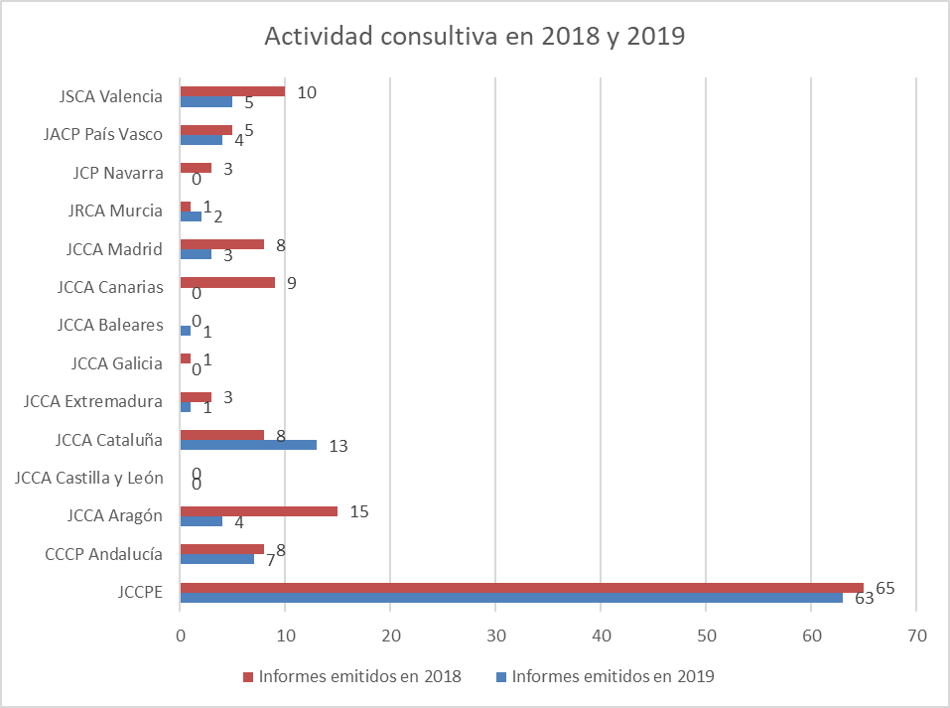
  - Fuente: Elaboración propia OIReScon
Cualitativamente, el contenido de las consultas, ha versado sobre los siguientes extremos, incorporando el cuadro completo desglosado por órganos consultivos como anexo I:
Temática sobre la que versa la consulta | 2018 | 2019 | Total
Capacidad y solvencia | 11,84% | 5,79% | 9,16%
Concesión de servicios | 0,00% | 6,61% | 2,93%
Contratación menor | 32,89% | 14,88% | 24,91%
Contratos de servicios | 0,66% | 9,92% | 4,76%
Ejecución y cumplimiento del contrato | 7,24% | 11,57% | 9,16%
Negocios y contratos excluidos | 8,55% | 8,26% | 8,42%
Otros | 18,42% | 15,70% | 17,22%
Procedimiento y contenido de pliegos | 20,39% | 27,27% | 23,44%
Total | 100,00% | 100,00% | 100,00%
  - Fuente: Elaboración propia OIReScon
A continuación, se presenta el resultado de manera agregada.
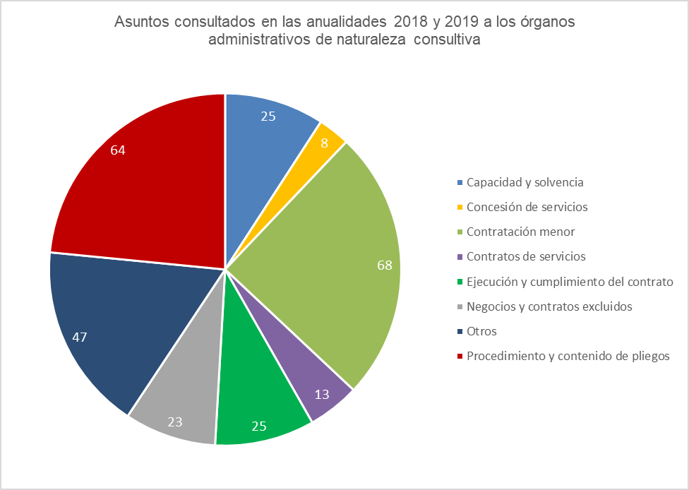
  - Fuente: Elaboración propia OIReScon
Por la relevancia tanto en el año 2018 como 2019, merece una especial atención las consultas realizadas sobre el “procedimiento y contenido de los pliegos”. En el análisis realizado por la OIReScon, se han identificado los siguientes subtemas, siendo estos los que más dudas han generado en el marco de la citada categoría:
Asunto consultado | 2018 | 2019 | Total
Abierto simplificado | 4 | 3 | 7
Comité de expertos |  | 1 | 1
Contrato privado |  | 5 | 5
Contratos reservados | 1 |  | 1
Criterios de adjudicación | 1 | 2 | 3
Criterios medioambientales, sociales o de innovación | 1 |  | 1
Exclusiones | 1 |  | 1
Grupo empresarial |  | 1 | 1
I+D+i | 1 |  | 1
Información en pliego |  | 4 | 4
Licitación electrónica | 2 | 2 | 4
Mesa de contratación | 6 | 5 | 11
Negociado sin publicidad | 8 | 2 | 10
Obras complementarias |  | 1 | 1
Oferta anormal | 1 | 3 | 4
Servicios Anexo IV | 1 |  | 1
Subrogación de los trabajadores | 1 |  | 1
Tramitación | 2 | 3 | 5
Tramitación urgente | 1 |  | 1
Recurso especial |  | 1 | 1
Total | 31 | 33 | 64
  - Fuente: Elaboración propia OIReScon
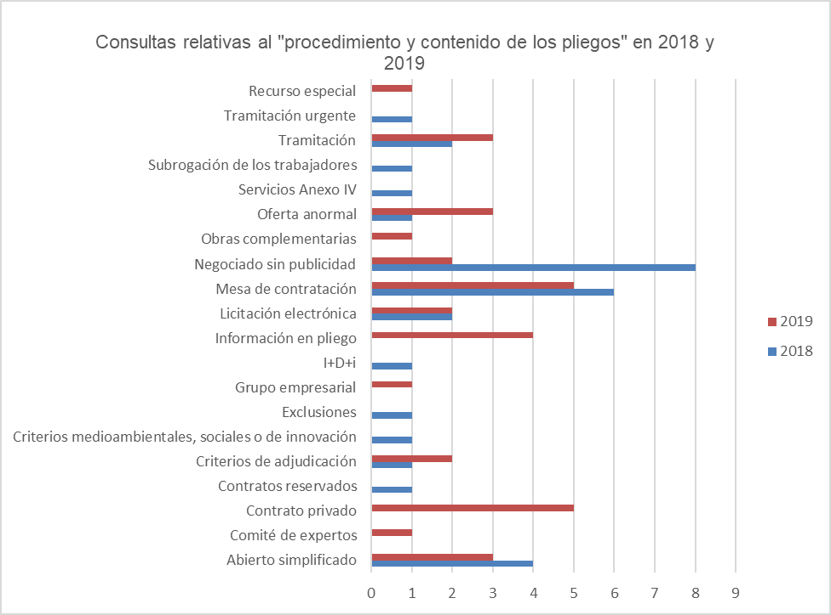
  - Fuente: Elaboración propia OIReScon
Tal y como se ha visto resaltado en la tabla de datos, las consultas más reiteradas versan sobre el procedimiento y tramitación del Negociado sin publicidad así como en la composición, publicidad y actuaciones de la Mesa de contratación como órgano de asistencia del órgano de contratación.

Indicadores cuantitativos en el sistema de revisión en materia contractual. El recurso especial en materia de contratación y los tribunales administrativos.
A continuación, y siguiendo con las indicaciones del modelo remitido por la Comisión Europea, se aportan las cifras de los indicadores cualitativos en relación con el sistema de revisión en materia de contratación pública.
En nuestra LCSP el sistema de revisión se plasma en los artículos 44 y siguientes, en los que se regula el recurso especial en materia de contratación.

Los órganos o tribunales administrativos con competencia en la resolución del recurso especial en materia de contratación.
Como consecuencia de la distribución competencial en nuestro país, son diversos los órganos que tienen competencia en la resolución del recurso especial en materia de contratación.
Hasta el momento han creado Tribunal u órgano unipersonal las Comunidades Autónomas del País Vasco, Cataluña, Andalucía, Canarias, Aragón, Navarra, Madrid, Castilla y León, Extremadura y Galicia.
El resto de CCAA han optado por atribuir al Tribunal Administrativo Central de Recursos Contractuales (TACRC) la competencia para resolver los recursos especiales en materia de contratación del ámbito autonómico correspondiente mediante la suscripción de un convenio con el Ministerio de Hacienda.
A continuación, se enumeran los órganos/tribunales administrativos operativos y existentes en España:
- Tribunal Administrativo Central de Recursos en materia Contractual (TACRC), regulado en el artículo 45 de la LCSP.
- Tribunal Administrativo de Recursos Contractuales de la Junta de Andalucía (TARCJA), creado por el Decreto 332/2011, de 2 de noviembre.
- Tribunal Administrativo de Contratos Públicos de Aragón (TACP Aragón), previsto en la Ley 3/2011, de 24 de febrero, de medidas en materia de Contratos del Sector Público de Aragón, publicada en el BOA nº 50, de 10 de marzo.
- Tribunal Administrativo de Contratos Públicos de Canarias (TACP Canarias), creado por el Decreto 10/2015, de 12 de febrero, por el que se crea el Tribunal Administrativo de Contratos Públicos de la Comunidad Autónoma de Canarias.
- Tribunal Administrativo de Recursos Contractuales de Castilla y León (TARCCYL), previsto en la Ley 1/2012, de 28 de febrero, de Medidas Tributarias, Administrativas y Financieras.
- Tribunal Catalán de Contratos del Sector Público (TCCSP), regulado en el Decreto 221/2013, de 3 de septiembre, por el que se regula el Tribunal Catalán de Contratos del Sector Público y aprueba su organización y su funcionamiento.
- Comisión Jurídica de Extremadura (CJEX) creada por la Ley 13/2015, de 8 de abril, de Función Pública de Extremadura.
- Tribunal Administrativo de Contratación Pública de la Comunidad Autónoma de Galicia (TACGAL), previsto en la Ley 14/2013, de 26 de diciembre, de racionalización del sector público autonómico.
- Tribunal Administrativo de Contratación Pública de la Comunidad Autónoma de Madrid (TACP Madrid), creado en el artículo 3 de la Ley 9/2010, de 23 de diciembre, de Medidas Administrativas, Fiscales y Racionalización del Sector Público.
- Tribunal Administrativo de Contratos Públicos de Navarra (TACP Navarra) previsto en la Ley Foral 3/2013, de 25 de febrero, que añade un nuevo artículo 208 bis a la Ley Foral, 6/2006, de 9 de junio, de Contratos Públicos. Regulado actualmente en la Ley Foral, 2/2018, de 13 de abril, de Contratos Públicos lo regula en su artículo 121.
- Órgano Administrativo de Recursos Contractuales en la comunidad autónoma de Euskadi (OARC), creado en la Ley 5/2010, de 23 de diciembre, por la que se aprueban los Presupuestos de la Comunidad Autónoma de Euskadi para 2011, cuya regulación se recoge en su DA Octava.

Indicadores cuantitativos en el sistema de revisión contractual.
A continuación, y siguiendo el modelo remitido por la Comisión Europea y teniendo en cuenta los datos a los que ha tenido acceso la OIReScon en el marco de elaboración de los IAS 2019 y 2020, se exponen los indicadores cuantitativos del sistema de revisión contractual en España.

Numero de recursos en materia contractual
Previamente al reflejo de los resultados de este indicador, cabe precisar que en el modelo remitido por la Comisión Europea se distingue entre aquellas decisiones que se originan por un recurso y aquellas que derivan de una actuación de oficio. En nuestro ordenamiento jurídico no se recoge la posibilidad de actuación de oficio de los órganos o tribunales administrativos competentes de resolver los recursos contractuales, motivo por el cual tal distinción no se refleja en los datos.
Teniendo en cuenta dicha precisión, los datos se muestran la siguiente tabla y gráfico:
Tribunal | 2018 | 2019
TACRC | 1391 | 1689
TARCJA | 466 | 517
TACP Aragón | 163 | 161
TACP Canarias | 203 | 228
TARCCYL | 136 | 226
TCCSP | 357 | 479
CJEX | 122 | 140
TACGAL | 134 | 336
TACP Madrid | 444 | 651
TACP Navarra | 101 | 94
OARC | 200 | 213
TOTAL | 3717 | 4734
  - Fuente: Elaboración propia OIReScon
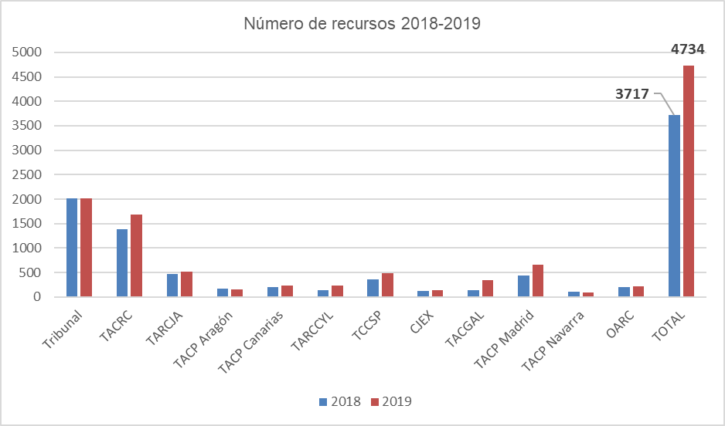
  - Fuente: Elaboración propia OIReScon

Tiempo medio de duración del procedimiento de revisión.
La información sobre el indicador referido al tiempo medio de tramitación del procedimiento del recurso especial en materia de contratación se ha extraído de las Memorias de actividad anual que por órganos o tribunales administrativos aprueban con tal periodicidad.
Al respecto cabe mencionar la disparidad de criterios que los diferentes órganos tienen a la hora de plasmar el tiempo medio de tramitación. Principalmente esta diversidad radica en las diferentes métricas (días hábiles o naturales) y en la determinación del dies a quo a partir del cual comienza el cómputo de plazo. Habida cuenta de estas diferencias, la OIReScon incorporará este indicador en los IAS con el fin de unificar el criterio y facilitar así el seguimiento del mismo.
La información que se ha obtenido de las memorias de actividad de los órganos o tribunales administrativos en los años 2018 y 2019 es la que se refleja en la siguiente tabla:
TRIBUNALES | 2018 | 2019 | Observaciones
TACRC | 57 | Sin datos | Días naturales
TARCJA | 32 | 73 | Días hábiles
TACP Aragón | 55,18 | 52,14 | Días naturales
TACP Canarias |  |  | No hay memorias publicadas
TARCCYL | 25,18 | 29,5 | Días hábiles
TCCSP | 54 | 54 | No se especifica la métrica
CJEX |  |  | No hay memorias publicadas
TACGAL | 18,3 | 18,82 | Días naturales
TACP Madrid | 26 | 23 | Días naturales
TACP Navarra | 23 | 23,15 | Días hábiles
OARC | 52 | 54,75 | Días naturales
  - Fuente: Elaboración propia OIReScon
Con el fin de poder ofrecer una única media de tiempo de tramitación, se han transformado los casos en que se computa en días hábiles calculando su equivalente en días naturales. Realizando tal ficción, la media de tiempo de tramitación del recurso especial en materia de contratación sería la siguiente:
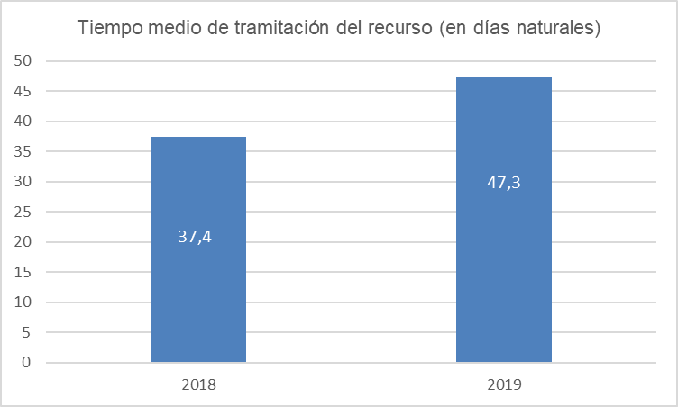
  - Fuente: Elaboración propia OIReScon
Así, se observa un considerable aumento de tiempo de tramitación, de 37,4 días a 47,3 días (ambos naturales). La explicación ofrecida por los distintos órganos o tribunales administrativos es principal y mayoritariamente que el aumento de recursos interpuestos en los últimos años no ha venido acompañado de un refuerzo de medios personales, materiales o informáticos. Dicha desproporción, afecta a la agilidad de resolución del recurso especial en materia de contratación.
Esta situación podría empeorar si se tiene en cuenta la ampliación del objeto de recursos especial llevada a cabo por la LCSP y la cada vez más seguridad del potencial licitador recurrente, quien, al observar el éxito de la labor de estos tribunales administrativos, acude a esta instancia.

Sentido de la resolución
A continuación, se ofrece la información relativa al sentido de la resolución en los años 2018 y 2019.
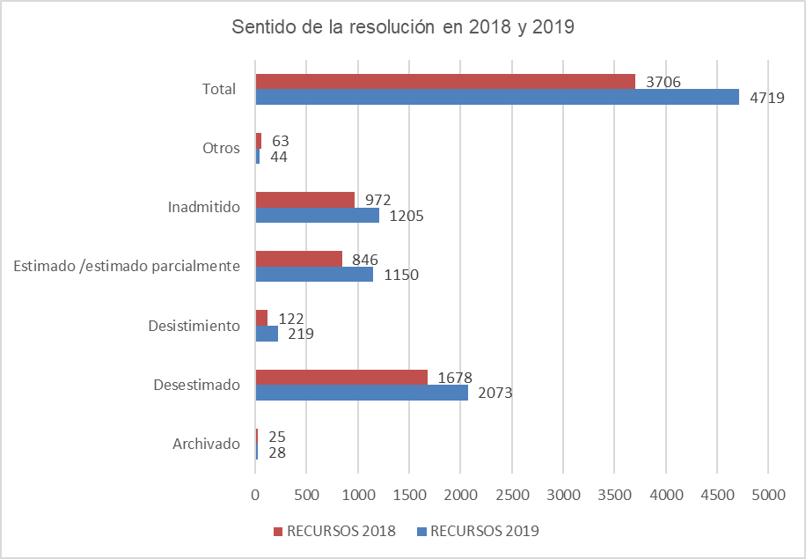
  - Fuente: Elaboración propia OIReScon
Como puede verse es mayor el peso de los recursos desestimados tanto en la anualidad 2018 como en la 2019, confirmándose, por tanto, la decisión del órgano de contratación que originó el recurso.
Por último, cabe indicar que no se disponen de datos globales del porcentaje de resoluciones de los órganos o tribunales administrativos que han sido recurridas ante la jurisdicción contencioso-administrativa, competente en la materia.

Prevención, detección y notificación adecuada de casos de fraude en las adquisiciones, corrupción, conflicto de interés y otras irregularidades graves.
En cumplimiento de la letra c) del apartado 8 del artículo 332 de la LCSP, la cual establece que se debe incluir la “información sobre la prevención, detección y notificación adecuada de los casos de fraude, corrupción, conflicto de intereses y otras irregularidades graves en la contratación, así como los problemas de colusión detectados”, reforzado por el apartado 9 del mismo artículo, la OIReScon ha incluido en sus Informes Anuales de Supervisión la actuación que las agencias de prevención y lucha contra la corrupción han realizado en materia de contratación, cuya información se resume a continuación.

Lucha contra el Fraude y la Corrupción en la contratación pública.

Marco normativo de la Lucha contra el Fraude y la Corrupción en España.
España se ha sumado en la última década del pasado siglo a la creciente política anticorrupción que ha venido consolidándose en diferentes foros internacionales y europeos. En este sentido, se adoptaron una serie de medidas entre las que destaca la creación, temprana en el contexto internacional, de la Fiscalía Anticorrupción en 1995. En la actualidad, y también en paralelo con la evolución armonizada en la Unión Europea y a nivel internacional, son muy numerosas las iniciativas en curso encaminadas a la creación por los diferentes niveles de gobierno territorial de Agencias Anticorrupción y normas dirigidas a la protección del denunciante, que están suponiendo un oportuno y enriquecedor antecedente en el actual reto de transponer la Directiva (UE) 2019/1937 del Parlamento Europeo y del Consejo, de 23 de octubre, relativa a la protección de las personas que informen sobre infracciones del Derecho de la Unión.
El régimen de distribución competencial vigente en nuestro país, por un lado y, por otro, la naturaleza y carácter transversal de la materia de la Lucha contra el Fraude y la Corrupción, ha provocado que esta proliferación normativa esté diseminada y diversificada en diferentes normas pertenecientes a los sectores afectados. Por este motivo, son de agradecer iniciativas de compilación normativa, como la llevada a cabo por la Agencia estatal del Boletín Oficial del Estado al elaborar el Código electrónico de Lucha contra el Fraude y la Corrupción, que se actualiza periódica y permanentemente. Con este Código se atiende a la demanda tanto de los profesionales e investigadores como de toda aquella autoridad, funcionario o simple ciudadano que deban hacer uso de la profusa y dispersa legislación en la materia. Los primeros encontrarán sistematizada y puesta al día el conjunto de normativa vigente en materia de prevención y represión de lucha contra la corrupción. Los segundos podrán localizar la norma aplicable a los problemas de gestión vinculados con la aplicación de medidas antifraude, la reclamación de responsabilidades o la interposición de denuncias.
En este Código se ha recogido las normas (o extracto de ellas) relativas a:
- Las Agencias y servicios de prevención del Fraude y la Corrupción de ámbito estatal, autonómico y local.
- Organismos colaboradores de prevención del Fraude y de la Corrupción.
- Procedimientos auxiliares de prevención del Fraude y la Corrupción.
- Responsabilidades administrativas contra el Fraude y la Corrupción.
- Responsabilidades contables contra el fraude y la Corrupción.
- Responsabilidades penales contra el Fraude y la Corrupción.
- Inteligencia y recuperación de activos contra el Fraude y la Corrupción.
En lo que respecta al ámbito de la contratación pública, la LCSP, como no podía ser de otro modo, ha introducido a lo largo de su articulado la prioridad que para la contratación pública es la prevención y lucha contra la corrupción. De este modo, en el primer artículo ya incluye como principio vertebrador de la norma el principio de integridad; el artículo 64 establece el deber de los órganos de contratación de “tomar medidas para luchar contra el fraude, el favoritismo y la corrupción, y prevenir, detectar y solucionar de modo efectivo los conflictos de intereses que puedan surgir en los procedimientos de licitación con el fin de evitar cualquier distorsión de la competencia y garantizar la transparencia en el procedimiento y la igualdad de trato a todos los candidatos y licitadores”; se especifica y refuerza la publicidad y transparencia de la información de la entidad contratante y de la actividad contractual en el artículo 63; se produce la ampliación de prohibiciones para contratar relacionadas con tal extremo en el artículo 71.
Resalta en este ámbito de prevención y lucha contra la corrupción y conflicto de intereses, el papel de esta Oficina tal y como establece el artículo 332 de la LCSP, en la letra e) del apartado 6 al señalar que la OIReScon debe verificar que se aplican con la máxima amplitud las obligaciones y buenas prácticas de transparencia, en particular las relativas a los conflictos de interés y detectar las irregularidades que se produzcan en materia de contratación.
Asimismo, de acuerdo con el apartado 9 del artículo 332 de la LCSP, la Oficina debe elaborar un informe anual que recogerá las conclusiones derivadas de toda la actividad de supervisión realizada por las administraciones competentes. Ese mismo apartado establece, por remisión al apartado anterior, que, en particular, debe incluir “información sobre la prevención, detección y notificación adecuada de los casos de fraude, corrupción, conflicto de intereses y otras irregularidades graves en la contratación, así como los problemas de colusión detectados”.
Por último y sobre todo, cabe señalar que la Estrategia Nacional de Contratación, regulada en el artículo 334 de la LCSP y que debe ser aprobada por esta Oficina a propuesta del Comité de Cooperación en materia de contratación pública, debe recoger, en todo caso, medidas que permitan “combatir la corrupción y las irregularidades en la aplicación de la legislación sobre contratación pública”.

Identificación de los actores: las Oficinas y Agencias con competencia en prevención y Lucha contra la Corrupción en materia de Contratación.
A continuación, se procede a identificar las Oficinas, agencias u entidades que, de acuerdo con la distribución competencial existente en nuestro ordenamiento jurídico, han asumido competencias en la prevención y lucha contra la corrupción. En este sentido, si bien son varias las previsiones legales existentes al efecto, no todas las entidades se han constituido y están plenamente operativas.
En consecuencia, se ha solicitado información a las siguientes entidades:
- La Oficina Antifraude de Cataluña (en adelante Antifrau Cataluña), creada por la Ley 14/2008, de 5 de noviembre, de la Oficina Antifraude de Cataluña.
- La Agencia de Prevención y Lucha contra el Fraude y la Corrupción de la Comunidad Autónoma de Valencia (en adelante Antifrau Valencia), creada por la Ley 11/2016, de 28 de noviembre, de la Agencia de Prevención y Lucha contra el Fraude y la Corrupción de la Comunitat Valenciana.
- La Oficina de Prevención y Lucha contra la corrupción de la Comunidad Autónoma de Baleares (en adelante Antifrau Baleares), creada por la Ley 16/2016, de 9 de diciembre, de creación de la Oficina de Prevención y Lucha contra la Corrupción en las Illes Balears.
- La Oficina Municipal contra el Fraude y la Corrupción (en adelante OMFRAU Madrid), del Ayuntamiento de Madrid, creada por el Acuerdo de Pleno del Ayuntamiento, en sesión (34/2016) ordinaria, celebrada el día 23 de diciembre de 2016 y regulada por Reglamento Orgánico aprobado en ese mismo Acuerdo de Pleno del Ayuntamiento de Madrid (B.O. Ayuntamiento de Madrid de 13 de enero de 2017).
- La Dirección de Servicios de Análisis - Buzón Ético y de Buen Gobierno (en adelante Bustia BCN), del Ayuntamiento de Barcelona, adscrita orgánicamente a la Dirección para la Transparencia y las Buenas Prácticas del Ayuntamiento de Barcelona. Las Normas Reguladoras del Buzón Ético y de Buen Gobierno del Ayuntamiento de Barcelona publicadas en el Boletín Oficial de la Provincia de Barcelona el 16 de enero de 2017 además de regular el funcionamiento, objetivos y ámbito de aplicación del mismo recoge el régimen jurídico y funciones de su órgano gestor, la Dirección de Servicios de Análisis (DA). Así en su artículo 25 se reconoce su independencia funcional sin que pueda estar sujeta a órdenes jerárquicas que condicionen su actuación ni pueda ser causa de remoción o cese el sentido de sus recomendaciones. Todos los miembros de la DA han de ser funcionarios de carrera.
- La Agencia de Transparencia del Área Metropolitana de Barcelona (en adelante Ag MET) creada por un acuerdo del Consejo Metropolitano y cuyas funciones han sido asignadas por el Decreto de Presidencia de 14 de diciembre de 2015.
Además de las mencionadas, no debe obviarse la Sección de Prevención de la Corrupción del Consello de Contas de la Comunidad Autónoma de Galicia, dirigida a “colaborar con las administraciones sujetas a su ámbito de actuación, proponiendo la implantación de sistemas de prevención y la elaboración de manuales de gestión de riesgos de la corrupción; comprobar los sistemas de prevención que se pongan en marcha; asesorar sobre los instrumentos normativos más adecuados para prevenir la corrupción; fomentar en la sociedad civil y, particularmente, en el ámbito empresarial la transparencia y el comportamiento ético en sus relaciones con el sector público”. A pesar de que no se le solicitado información, puesto que no tiene atribuidas funciones de investigación o inspección, cabe mencionar su labor en materia de prevención y, más concretamente, la publicación y aprobación de los documentos técnicos como la “Estrategia en materia de prevención de la Corrupción, las Directrices Técnicas para la evaluación del control interno en las Entidades Públicas, el Catálogo de Riesgos por Área de Actividad”, en cuyo apartado V se identifica como área específica de riesgo la contratación, y la “Metodología para la administración de los riesgos”, así como las actuaciones de evaluación de los sistemas implantados, actualmente en trámite. Como consecuencia, y en aplicación del primero de los documentos antes citados, el pasado 19 de diciembre de 2019 se aprobó por el Consello de Contas de Galicia el “Diagnóstico de los sistemas de control interno y estrategia de la prevención de la corrupción en la Administración general, ejercicio 2018”.
En este mismo sentido cabe citar a la Audiencia de Cuentas de Canarias, cuya Ley 4/1989, de 2 de mayo, fue modificada, entre otros aspectos para introducir como función la de “Informar y recomendar buenas prácticas administrativas, contables y financieras como medio de prevención de la corrupción en el ámbito del sector público de la comunidad autónoma”, introduciendo así la óptica de la prevención de la corrupción.
Por último, cabe mencionar a nivel nacional, aunque su ámbito es limitado a aquellos casos en los que haya intereses financieros de la Unión Europea, que se ha solicitado información al Servicio Nacional de Coordinación Antifraude para la protección de los intereses financieros de la Unión Europea (en adelante SNC PIF), de la Intervención General de la Administración del Estado, regulado en la Disposición adicional vigésima quinta de la Ley 38/2003, de 17 de noviembre, General de Subvenciones. La información remitida por esta última no se ha integrado en el resto de la información, puesto que la naturaleza de las oficinas y agencias antifraude requeridas no es de similar naturaleza, diferenciándose de éstas en el ámbito de aplicación y procedimiento de investigación, estando limitado a la protección de los intereses financieros de la Unión Europea. Por ello, para el análisis de la información recibida, se ha estimado oportuno tratarlo de manera diferenciada.
Se indica a continuación los casos comunicados por SNC PIF, a petición de la OIReScon, en los años 2018 y 2019
2018 | 2019
Dos casos, en los que no se ha identificado conflicto de intereses, relativos a un contrato de obras y servicios y que han sido archivados. | Cinco casos en los que no se ha identificado conflicto de intereses, relativos a tres contratos de obras y dos servicios. De estos cinco casos, cuatro de ellos está pendiente de resolución, y uno ha sido archivado.

El volumen de las denuncias o comunicaciones en materia de contratación pública en el 2019 respecto del total recibidas por las oficinas o agencias con competencia en prevención y lucha contra la corrupción de ámbito autonómico y local.
En primer lugar, es relevante saber el porcentaje que suponen las denuncias y comunicaciones en materia de contratación pública del total recibidas por las Agencias y Oficinas puesto que eso refleja el peso y preeminencia de la contratación pública como área de riesgo en fraude y corrupción.
De acuerdo con las Memorias de actividad (aquellas que han sido publicadas) de las distintas Agencias y Oficinas se ha podido extraer dicha información, la cual se refleja en la siguiente tabla y gráfico:
Oficina / Agencia | Memorias anuales de actividad publicadas | Memoria 2019 publicada | Tipo de información sobre denuncias/comunicaciones en materia contractual | Nº de denuncias/comunicaciones en materia contractual
Antifrau Cataluña | Ejercicios 2009 a 2019 | SI | Actuaciones de investigación cerradas en 2019 | 24% de las actuaciones de investigación cerradas en 2019
Antifrau Valencia | Ejercicios 2017 a 2019 | SI | Denuncias presentadas en 2019 | 25% de las denuncias presentadas en 2019
Antifrau Baleares | Ejercicios 2018 y 2019 | SI | Denuncias presentadas en 2019 | 6% de las denuncias presentadas en 2019
OMFRAU Madrid | Ejercicios 2018 y 2019 | SI | Denuncias presentadas en 2019 | 17,2% de las denuncias presentadas en 2019
Bustia Bcn | Ejercicios 2016 y 2017. Memoria de la Oficina para la Transparencia y las Buenas Prácticas | NO
Ag MET | Ejercicios 2015-2019 | SI | Nº de solicitudes de derecho de acceso a la información | No info sobre el nº de peticiones de acceso en materia contractual (ámbitos no especificados si han tenido menos de 5 solicitudes)
SNC PIF | Ejercicios 2016 a 2019. Memorias IGAE | SI | No info | No info
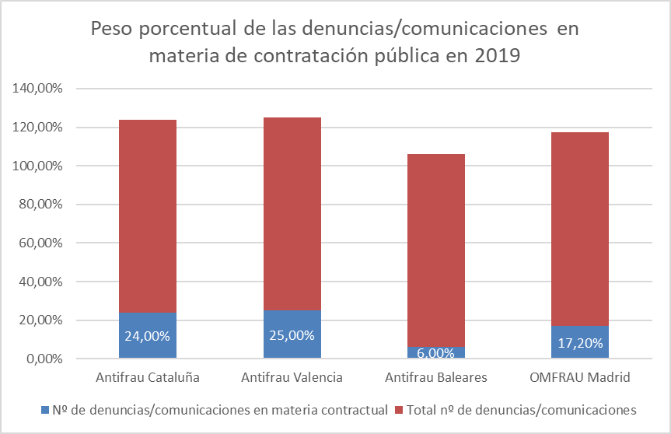
Fuente: Memorias de actividad de 2019 de las Agencias y Oficinas de prevención y lucha contra la corrupción publicadas
Como puede verse, en los casos de las Agencias de Cataluña y Valencia, el peso de las denuncias en materia de contratación pública alcanza el 25%. Este porcentaje adquiere una relevancia que sugiere la conveniencia de dar tratamiento individualizado al fraude y la corrupción en la contratación pública.

Comunicaciones o denuncias en materia de contratación pública realizadas a las oficinas o agencias con competencia en prevención y lucha contra la corrupción de ámbito autonómico y local, años 2018 y 2019.
En el siguiente cuadro y gráfica puede observarse la comparativa en los años 2018 y 2019 del número de comunicaciones o denuncias que, en materia de contratación pública, han recibido las Agencias Anticorrupción.
ENTIDAD | 2018 | 2019 | TOTAL
Ag MET | 0 | 3 | 3
ANTIFRAU BAL | 0 | 13 | 13
ANTIFRAU CAT | 52 | 32 | 84
ANTIFRAU MAD | 5 | 14 | 19
ANTIFRAU VAL | 59 | 31 | 90
BUSTIA BCN | 30 | 25 | 55
TOTAL | 146 | 118 | 264
  - Fuente: Elaboración propia OIReScon
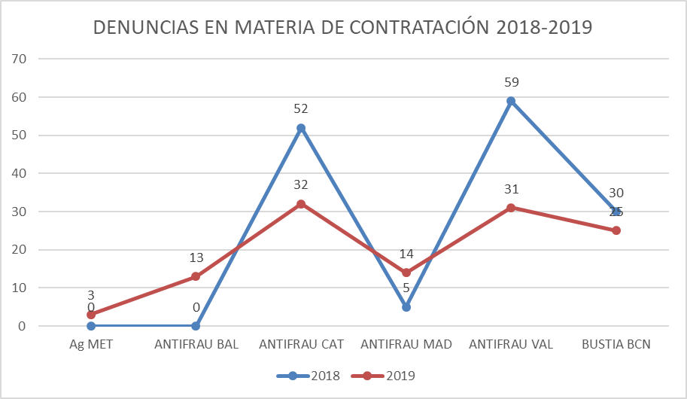
  - Fuente: Elaboración propia OIReScon
En el análisis de estos datos debe tenerse en cuenta que tanto ANTIFRAU MAD como ANTIFRAU BAL no estuvieron plenamente operativos en el ejercicio 2018, debido a su reciente puesta en marcha.
Como puede verse, y teniendo en cuenta la anterior precisión, tanto en el 2018 como en el 2019, el 65,9 % del total de las denuncias o comunicaciones en materia de contratación pública corresponden a la C. Valenciana y a la C. A. de Cataluña.

Medio utilizado de remisión, notificación o comunicación de la denuncia.
En relación con el medio por el que se hace llegar la denuncia, y teniendo en cuenta la importancia de la Directiva (UE) 2019/1937 del Parlamento Europeo y del Consejo, de 23 de octubre, relativa a la protección de las personas que informen sobre infracciones del Derecho de la Unión, y su próxima transposición, se ha considerado necesario solicitar información a las agencias y oficinas sobre tal extremo.
Al respecto, se han utilizado los tipos de medios de comunicación o notificación homogeneizados de la siguiente manera:
- Buzón, para aquellos casos en los que se ha recibido la denuncia por medio de un buzón abierto al efecto, ya sea anónimo o no.
- Medio alternativo – comunicación entidad pública, en aquellos casos en los que se ha recibido la denuncia por parte de otra entidad pública.
- Medio alternativo – correo, en aquellos casos en los que se ha recibido la denuncia por correo postal o correo electrónico.
- Medio alternativo – Registro, en aquellos casos en los que la denuncia se ha presentado por presentación en un Registro Oficial
- Medio alternativo – No especificado, cuando no se ha especificado el medio, no siendo utilizado un buzón.
Como puede verse, se detecta el “Buzón de denuncia” como medio preferido y prioritario por los denunciantes. Dicha tendencia se asienta en la comparativa con el año precedente.
MEDIO DE REMISIÓN | 2018 | 2019 | TOTAL
BUZÓN | 79 | 74 | 153
MEDIO ALTERNATIVO - NO ESPECIFICADO | 31 | 15 | 46
MEDIO ALTERNATIVO-COMUNICACIÓN ENTIDAD | 4 | 4 | 8
MEDIO ALTERNATIVO-CORREO | 17 | 6 | 23
MEDIO ALTERNATIVO-REGISTRO | 15 | 19 | 34
TOTAL | 148 | 118 | 264

  - Fuente: Elaboración propia OIReScon

Fin de la denuncia: resolución, archivo o notificación.
Para el análisis del resultado del procedimiento de investigación, se ha considerado oportuno incorporar el marco general de los plazos del procedimiento de investigación y el contenido de las resoluciones o modos de terminación que ponen fin al mismo, para lo cual se ha partido de la información que se contiene en las normas de funcionamiento de las agencias y oficinas y cuyo resumen se refleja en la tabla del anexo II.
Con el fin de facilitar el análisis de los datos recibidos, se ha procedido a homogeneizar el “estado” de las denuncias con el fin de hacer posible su comparación, que se reproduce a continuación:
- Archivada, aquellas que bien directamente o bien como conclusión del procedimiento de investigación han sido finalmente archivadas.
- En trámite, aquellas denuncias aún en proceso de ser investigadas.
- Informe a Entidad, aquellas denuncias cuyo procedimiento de investigación ha finalizado con un Informe dirigido a la entidad denunciada.
- Recomendación, aquellas denuncias cuyo procedimiento de investigación ha finalizado con la adopción de una Recomendación por parte de la Agencia u Oficina.
- Interrumpido, aquellas denuncias que han sido redirigidas a otros órganos por falta de competencia de la Agencia u Oficina o porque los hechos constitutivos de la denuncia están siendo conocidos o ya lo han sido por la autoridad judicial, Ministerio Fiscal o la Policía Judicial.
- Notificado, aquellas denuncias que han ocasionado la notificación bien a la Fiscalía, bien al Tribunal de Cuentas u OCEX, bien a los órganos judiciales competentes.
- No especificado, aquellas denuncias cuyo estado o resolución no ha sido especificado.
Así, en la siguiente tabla se refleja la información relativa a la resolución de las denuncias habidas en el 2019.
AGENCIA/  OFICINA | ARCHIVADA |  | EN TRÁMITE |  | INFORME A ENTIDAD |  | INTERRUMPIDO |  | NOTIFICADA |  | RECOMENDACIÓN |  | NO ESPECIFICADO |  | TOTAL
 | 2019 | 2018 | 2019 | 2018 | 2019 | 2018 | 2019 | 2018 | 2019 | 2018 | 2019 | 2018 | 2019 | 2018 | 2019 | 2018
AG MET |  |  | 1 |  |  |  |  |  | 1 |  | 1 |  |  |  | 3
ANTIFRAU BAL | 2 |  | 10 |  |  |  |  |  | 1 |  |  |  |  |  | 13
ANTIFRAU CAT | 12 |  | 14 | 51 | 1 | 1 | 3 |  | 2 |  |  |  |  |  | 32 | 52
ANTIFRAU MAD | 11 |  | 3 |  |  |  |  |  |  |  |  |  |  | 5 | 14 | 5
ANTIFRAU VAL | 1 | 14 | 25 | 31 |  |  | 5 | 8 |  | 2 |  | 4 |  |  | 31 | 59
BUSTIA BCN |  |  | 7 | 14 |  |  |  |  |  |  | 18 | 16 |  |  | 25 | 30
TOTAL | 26 | 14 | 60 | 96 | 1 | 1 | 8 | 8 | 4 | 2 | 19 | 20 |  | 5 | 118 | 146
  - Fuente: Elaboración propia OIReScon

  - Fuente: Elaboración propia OIReScon
De los datos expuestos resulta especialmente significativo el alto porcentaje de denuncias en tramitación en términos agregados en ambas anualidades (59%), si bien es cierto que en el 2018 es menor su peso. Por ello y a pesar de la mejora producida en el 2019, en estas cifras parece observarse una aparente dilatación de los plazos de tramitación de los expedientes de investigación. En este sentido cabe considerar que una de las causas, como ha sido manifestado a esta Oficina es la carencia de medios humanos y materiales en estas unidades, lo que impide cumplir con una estimación de tiempo óptima de conclusión y resolución de los asuntos, pese a la enorme dedicación, esfuerzo y vocación de servicio de los miembros de estos equipos.

Las denuncias relativas a corrupción en materia de contratación y sus indicadores de análisis.
Para el estudio y seguimiento de las denuncias en materia de contratación, en los Informes Anuales de Supervisión se han considerado una serie de indicadores que permitiesen valorar e identificar las áreas de riesgo en la materia. En este sentido se han seleccionado tres de ellos: el tipo de contrato objeto de la denuncia, el grado de existencia de conflicto de interés en las denuncias en materia de contratación y el tipo de irregularidad que se denuncia.

Tipo de contrato objeto de la denuncia
Atendiendo a la información recibida en lo que respecta al tipo de contrato objeto de denuncia, los resultados se muestran en la tabla y gráfica siguiente, comparando los resultados obtenidos del año 2018 y 2019.
AGENCIA/  OFICINA | CONCESIÓN OBRAS | CONCESIÓN SERVICIOS |  | NO CONT | OBRAS |  | OTROS |  | SERVICIOS |  | SUMINISTROS |  | Total
 | 2018 | 2018 | 2019 | 2019 | 2018 | 2019 | 2018 | 2019 | 2018 | 2019 | 2018 | 2019
Ag MET |  |  | 2 |  |  |  |  |  |  | 1 |  |  | 3
ANTIFRAU BAL |  |  |  | 2 |  | 6 |  |  |  | 3 |  | 2 | 13
ANTIFRAU CAT | 1 | 18 | 8 |  | 10 | 2 |  | 4 | 18 | 16 | 5 | 2 | 84
ANTIFRAU MAD |  | 3 | 2 |  |  |  | 1 | 2 | 1 | 10 |  |  | 19
ANTIFRAU VAL | 1 | 2 | 2 |  | 12 | 4 | 1 |  | 32 | 24 | 11 | 1 | 90
BUSTIA BCN |  |  | 11 |  | 5 |  | 2 | 1 | 23 | 13 |  |  | 55
Total | 2 | 23 | 25 | 2 | 27 | 12 | 4 | 7 | 74 | 67 | 16 | 5 | 264

  - Fuente: Elaboración propia OIReScon
Claramente son los contratos de servicios los que generan más inquietud en la ciudadanía, dado que prácticamente la mitad de las denuncias realizadas (el 50,68% en el 2018 y 56,78% en el 2019) a las agencias y oficinas consultadas ha sido sobre este tipo de contratos, resaltando, a nivel desagregado el caso de la Comunidad Autónoma de Valencia.

Existencia de conflicto de interés
Otro de los indicadores que se considera conveniente analizar es la existencia o indicio de conflicto de interés en las denuncias recibidas, reflejado en la siguiente tabla y gráfica:
Oficina/Agencia | NO |  | SÍ |  | NO INFO | Total
 | 2018 | 2019 | 2018 | 2019 | 2018
Ag MET |  | 1 |  | 2 |  | 3
ANTIFRAU BAL |  | 6 |  | 7 |  | 13
ANTIFRAU CAT | 35 | 26 | 17 | 6 |  | 84
ANTIFRAU MAD |  | 14 |  |  | 5 | 19
ANTIFRAU VAL |  | 23 | 59 | 8 |  | 90
BUSTIA BCN | 27 | 22 | 3 | 3 |  | 55
Total | 62 | 92 | 79 | 26 | 5 | 264
  - Fuente: Elaboración propia OIReScon

  - Fuente: Elaboración propia OIReScon
A la vista de los datos, el porcentaje de denuncias en lo que presuntamente implica un conflicto de interés alcanza de media 39,78%, si bien es cierto que como resultado de la comparación de las anualidades 2018 y 2019 se aprecia una tendencia descendente de tal presencia.

La comunicación o denuncia según el tipo de irregularidad denunciada.
En el IAS 2020 se decidió incorporar un indicador de seguimiento y análisis más, que profundizara en el contenido o causa de la denuncia o comunicación realizada. Con ello se pretende detectar las fases o extremos más denunciados, que ayuden a identificar con mayor precisión las áreas de riesgo de fraude o corrupción en materia de contratación pública. La Oficina ha realizado nuevamente una labor de homogenización con el fin de hacer posible la comparativa y cotejo de los datos recibidos. Las categorías son las siguientes:
- No contrato, aquellas denuncias en las que si bien está implicado o afecta a algún contrato, el origen de la denuncia o comunicación no tiene relación con su adjudicación o ejecución.
- Expediente de contratación - irregularidad en pliego, aquellas denuncias cuya causa se origina en irregularidades en la documentación contractual que rige la licitación.
- Adjudicación de contrato – conflicto de interés, aquellas denuncias cuyo origen o causa se centra en la existencia de un conflicto de interés con un funcionario o empleado público (incluido cargo electo) con implicación en la adjudicación del contrato.
- Adjudicación de contrato - tráfico de influencias, aquellas denuncias cuyo origen o causa se encuentra en un supuesto tráfico de influencias de las personas responsables del contrato y/o la adjudicataria.
- Adjudicación de contrato - vulneración normativa, aquellas denuncias cuyo origen o causa se centra en que la adjudicación del contrato se ha llevado a cabo vulnerando normativa vigente ya sea la contractual o distinta de ésta (por ejemplo, laboral o urbanística).
- Adjudicación de contrato - trato de favor a empresa, aquellas denuncias cuyo origen es el supuesto trato de favor a una empresa (o grupo de empresas).
- Adjudicación de contrato – irregularidad, aquellas denuncias cuyo origen es la existencia de supuestas irregularidades en la tramitación del expediente o licitación del contrato.
- Adjudicación de contrato – fraccionamiento, aquellas denuncias cuyo origen o causa se centra en el supuesto fraccionamiento de varios contratos.
- Ejecución de contrato, aquellas denuncias cuyo origen o causa se centra en la ejecución de un contrato.
- Subcontratación, aquellas denuncias cuyo origen o causa se centran en irregularidades relativas al régimen de subcontratación.
- Sobrecoste, aquellas denuncias cuyo origen o causa se encuentra en un supuesto sobrecoste del contrato denunciado.
- Ausencia de contrato, aquellas denuncias cuyo origen o causa parte de la supuesta inexistencia o cobertura contractual de un servicio, obra o suministro que origina un gasto.
- Práctica colusoria, aquellas denuncias cuyo origen o causa parte de una supuesta práctica colusoria por parte de las empresas licitadoras y/o adjudicatarias.
- No definido, aquellas denuncias en las que no se especifica su origen o causa concreta.
Atendiendo a tal clasificación, las denuncias o comunicaciones realizadas por supuesta existencia de fraude o corrupción en el 2019 con las siguientes:
CONTENIDO DE LA DENUNCIA/COMUNICACIÓN | % | DENUNCIA/  COMUNICACIÓN
ADJUDICACIÓN DE CONTRATO – FRACCIONAMIENTO | 8,47% | 10
ADJUDICACIÓN DE CONTRATO – IRREGULARIDAD | 16,95% | 20
ADJUDICACIÓN DE CONTRATO - TRÁFICO DE INFLUENCIAS | 1,69% | 2
ADJUDICACIÓN DE CONTRATO - TRATO DE FAVOR A EMPRESA | 11,02% | 13
ADJUDICACIÓN DE CONTRATO - VULNERACIÓN NORMATIVA | 1,69% | 2
AUSENCIA DE CONTRATO | 7,63% | 9
EJECUCIÓN DE CONTRATO | 31,36% | 37
EXPEDIENTE DE CONTRATACIÓN - IRREGULARIDAD EN PLIEGO | 1,69% | 2
NO CONTRATO | 1,69% | 2
NO DEFINIDO | 0,85% | 1
PRÁCTICA COLUSORIA | 2,54% | 3
SOBRECOSTE | 1,69% | 2
SUBCONTRATACIÓN | 1,69% | 2
ADJUDICACIÓN DE CONTRATO - CONFLICTO DE INTERÉS | 11,02% | 13
Total | 100,00% | 118
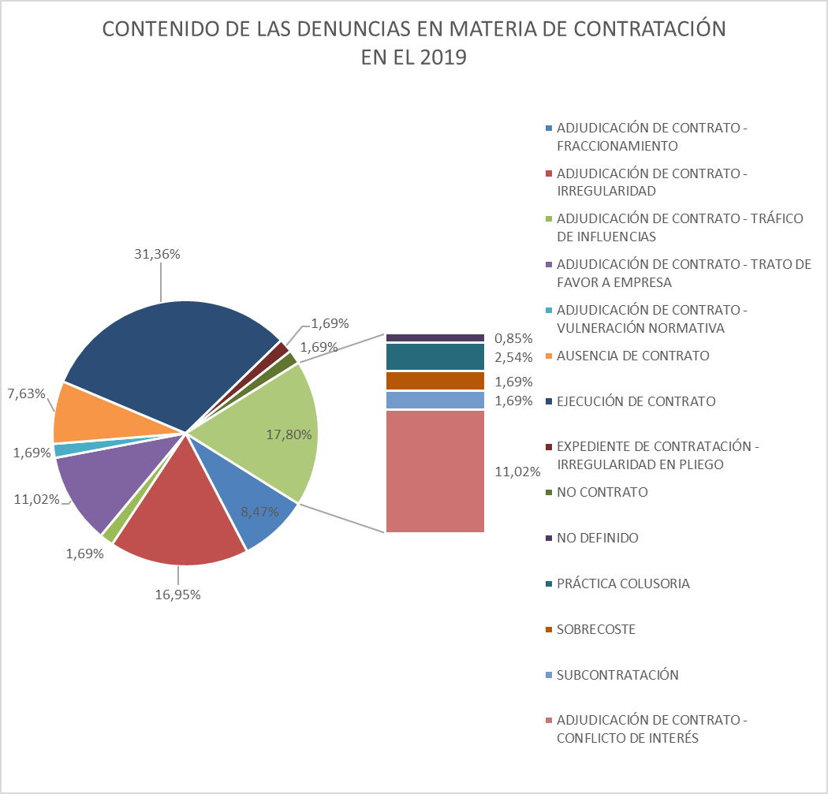
  - Fuente: Elaboración propia OIReScon
De acuerdo con la información suministrada, son las supuestas irregularidades en la ejecución del contrato lo que causa u origina el 31 % de las denuncias o comunicaciones en materia de contratación, con un porcentaje muy superior al del resto de causas. Otra causa que despunta, aunque no tanto como la ejecución del contrato, es la existencia de supuestas irregularidades en la tramitación de la adjudicación del procedimiento de contratación, con casi un 17%.
Así, la fase de ejecución del contrato, en lo que a la existencia de un supuesto fraude o corrupción en materia contractual se refiere, se constituye como la fase en la que existe mayor riesgo.

Actuaciones de prevención de la corrupción en materia de contratación: asesoramiento, emisión de informes y actuaciones de formación
En el momento de solicitar la información a las agencias y oficinas se incluyó también una petición sobre las actuaciones en materia de prevención de la corrupción, tanto de asesoramiento como de formación.
En este sentido, predominan principalmente dos tipos de actuaciones, sin que una destaque por encima de la otra:
- Por un lado, la actuación en materia de prevención en actuaciones de formación, tales como la celebración de cursos, congresos, jornadas, talleres o seminarios, bien de organización propia, bien como participantes en otros eventos.
- Por otro lado, actuaciones más cercanas al asesoramiento y análisis, como son la emisión de informes analíticos, recomendaciones, y alegaciones a normas que afectan al ámbito de la prevención y lucha contra el fraude y la corrupción.

La coordinación en relación con la prevención y lucha contra el fraude en materia de contratación pública.
No puede obviarse en este punto el esfuerzo que las Agencias y Oficinas referidas han realizado en aras de una coordinación de su actuación y materia. En este sentido, se ha creado desde junio de 2018, una Red estatal de Oficinas y Agencias de Prevención y Lucha contra el Fraude que celebra, al menos, dos sesiones anuales de coordinación.
En estos encuentros se ofrecen, además, diversas ponencias de diferentes invitados, incluido el ámbito internacional, relacionadas con la materia, que sirven de aprendizaje y conocimiento de buenas prácticas entre las distintas entidades.
La OIReScon se incorporó a dichas sesiones en la celebración de la IV jornada, en noviembre de 2019, y participó en las celebradas este mismo año, el 18 de junio y el 27 de noviembre, que tuvieron lugar de manera telemática.

Conclusiones
Habida cuenta de lo expuesto se extraen las siguientes conclusiones:
Existe una coordinación a iniciativa de la Red de Oficinas y Agencias de Prevención y Lucha contra el Fraude que, si bien se valora positivamente, podría reforzar el tratamiento de las cuestiones técnicas y jurídicas en el marco de las investigaciones que realizan, en especial en materia de contratación pública.
Por otro lado, y aunque se realizan cursos y formaciones específicas, no se ha identificado un itinerario de formación especializado en materia de contratación pública en relación con la prevención y lucha contra el fraude.
Por último, la ausencia de una Estrategia Nacional Antifraude obstaculiza en cierta forma la acción coordinada de todos los agentes implicados en la lucha contra el fraude y la corrupción, en especial, en materia de contratación pública.

La defensa de la competencia en la contratación pública. Indicadores en la identificación y detección de las prácticas colusorias.

Marco normativo de la defensa de la competencia en materia de contratación pública.
La LCSP, como indica su artículo 1, tiene por objeto regular la contratación pública, inspirándose en los principios de igualdad de trato, no discriminación, transparencia, proporcionalidad e integridad, así como la salvaguarda de la libre competencia. Este último aspecto se consolida respecto a la legislación anterior, otorgando con ello una mayor relevancia a las autoridades de competencia.
En consonancia con lo anterior, notorio es el incremento de veces en que la actual LCSP alude a la Comisión Nacional de los Mercados y de la Competencia (CNMC) o autoridades autonómicas de defensa de la competencia equivalentes en relación con la normativa anterior, poniendo de manifiesto su importancia en el ámbito de la contratación pública.
De este modo y dado que la CNMC tiene como principal objetivo “garantizar, preservar y promover el correcto funcionamiento, la transparencia y la existencia de una competencia efectiva en todos los mercados y sectores productivos, en beneficio de los consumidores y usuarios”, se incorporan medidas para hacer efectiva la defensa de la competencia a través de la obligación de poner a disposición de la CNMC más información en materia de contratación pública.
Dicha obligación queda patente en la comunicación a realizar a la CNMC por parte de la mesa o el órgano de contratación (vía procedimiento del artículo 150.1 LCSP) de la posible colusión entre las empresas constitutivas de una UTE. También puede citarse la comunicación por parte de la JCCPE o, en su caso, órganos consultivos autonómicos y los tribunales administrativos de resolución del recurso especial, sobre cualquier práctica con indicios colusorios o restrictivos de la competencia. Del mismo modo cabe señalar la obligatoria puesta en conocimiento de la CNMC del informe anual sobre contratación pública en España a partir de los datos del Registro de Contratos del Sector Público. En otro sentido, en el marco de la posibilidad de emisión de títulos (obligaciones y otros títulos) por el concesionario, si esta emisión ha sido registrada en la CNMV y el riesgo financiero ha sido evaluado favorablemente, varía la aplicación del límite establecido en el artículo 401 del texto refundido de la Ley de Sociedades de Capital, aprobado mediante Real Decreto Legislativo 1/2010, de 2 de julio.
Así pues, durante el procedimiento de licitación, de acuerdo con el artículo 64 de la LCSP, los órganos de contratación deben “tomar las medidas adecuadas para luchar contra el fraude, el favoritismo y la corrupción, y prevenir, detectar y solucionar de modo efectivo los conflictos de intereses que puedan surgir, con el fin de evitar cualquier distorsión de la competencia(...)”. Sin perjuicio de las medidas que en prevención y lucha contra el fraude en materia de contratación deban tomarse y más dirigido a velar por la concurrencia y competencia en el procedimiento de contratación, durante la fase de preparación del contrato, los órganos de contratación podrán pedir informe previo a la CNMC (o autoridad autonómica equivalente) para la redacción de los pliegos, o bien, en el caso de los sistemas de racionalización de la contratación, sobre las medidas que se puedan adoptar (Acuerdos Marco, Sistemas Dinámicos o adquisiciones centralizadas), con la finalidad de evitar que su utilización conlleve que la competencia efectiva se vea falseada, restringida u obstaculizada. Del mismo modo, durante los procedimientos en tramitación, los indicios de conductas colusorias también conllevarán la petición de informe a la CNMC (o autoridad autonómica equivalente), para que éstas se pronuncien al respecto a través del procedimiento sumarísimo del artículo 150.1 de la LCSP antes indicado.
Por su parte, el artículo 332 de la LCSP establece que a esta Oficina le corresponden, entre otras funciones, “velar por el estricto cumplimiento de la legislación de contratos del sector público y, de modo especial, por el respeto a los principios de publicidad y concurrencia y de las prerrogativas de la Administración en la contratación, así como promover la concurrencia en la contratación pública y el seguimiento de las buenas prácticas”.
En este sentido, la OIReScon, en el supuesto de tener conocimiento de hechos constitutivos de delito o infracción, dará traslado, si es el caso, a la CNMC, a la que también podrá remitir informes. A su vez, la CNMC podrá remitir a la OIReScon sus propuestas en materia de contratación pública que afecten a la competencia, para su posible inclusión en la ENAC.

Las Agencias, autoridades o entidades con competencia en la defensa de la competencia.
Respecto a la regulación de la defensa de la competencia hay que remitirse al artículo 149.3 CE, en cuanto a que las materias no atribuidas expresamente al Estado por la Constitución podrán ser asumidas por las CC.AA. en virtud de sus respectivos Estatutos de Autonomía y que las materias no asumidas por éstas, corresponderán al Estado. Se configura así un sistema descentralizado en política de defensa de la competencia si bien queda regulada su coordinación mediante la Ley 1/2002, de 21 de febrero, de Coordinación de las Competencias del Estado y las Comunidades Autónomas en materia de Defensa de la Competencia.
De este modo, existen Comunidades Autónomas que no tienen autoridad de competencia (Asturias, Baleares, Cantabria, Castilla-La Mancha y La Rioja), otras que sólo cuentan con órganos de instrucción y resuelve la CNMC (Canarias, Madrid, Murcia y Navarra) y otras que cuentan con órganos de instrucción y resolución (Andalucía, Aragón, Cataluña, Castilla y León, Extremadura, Galicia, País Vasco y Comunidad Valenciana).
A continuación, se presentan las autoridades autonómicas con capacidad de instruir y resolver junto a la CNMC y sus normativas básicas de aplicación.
Autoridades de competencia | Normativa aplicable
CNMC. | - Ley 15/2007, de 3 de julio, de Defensa de la Competencia.  - Ley 3/2013, de 4 de junio, de creación de la Comisión Nacional de los Mercados y la Competencia.
ANDALUCÍA.  Agencia de Defensa de la Competencia de Andalucía.  Departamento de Estudios, Análisis de Mercados y Promoción de la Competencia.  Departamento de Investigación de Defensa de la Competencia de Andalucía.  Consejo de Defensa de la Competencia. | - Ley 6/2007, de 26 de junio, de Promoción y Defensa de la Competencia de Andalucía.  - Decreto 289/2007, de 11 de diciembre, por el que se aprueban los Estatutos de la Agencia de Defensa de la Competencia de Andalucía.  - Ley 3/2014, de 1 de octubre, de medidas normativas para reducir las trabas administrativas para las empresas.  - Decreto 290/2015, de 21 de julio, por el que se modifican los estatutos de la Agencia de Defensa de la Competencia de Andalucía, aprobados por Decreto 289/2007, de 11 de diciembre.
ARAGON.  Servicio de Defensa de la Competencia.  Tribunal de Defensa de la Competencia de Aragón. | - Decreto 29/2006 de 24 de enero, del Gobierno de Aragón, por el que se crean y regulan los órganos de defensa de la Competencia de Aragón.
CASTILLA Y LEÓN.  Servicio de Defensa de la Competencia.  Tribunal de Defensa de la Competencia de Castilla y León. | - Decreto 15/2009, de 5 de febrero por el que se regula el ejercicio de las funciones de la Comunidad de Castilla y León en materia de defensa de la competencia.
CATALUÑA.  Autoridad Catalana de la Competencia.  El director general de la Autoridad Catalana de la Competencia.  El Tribunal Catalán de Defensa de la Competencia. | - Ley 1/2009, de 12 de febrero, de la Autoridad Catalana de la Competencia.
EXTREMADURA.  Servicio Instructor de Defensa de la Competencia.  Jurado de Defensa de la Competencia de Extremadura. | - Ley 2/2005, de 24 de junio, de creación del Jurado de Defensa de la Competencia de Extremadura.  - Decreto 218/2005, de 27 de septiembre, por el que se aprueba el Reglamento de Organización y Funcionamiento del Jurado de Defensa de la Competencia de Extremadura.  - Orden 3 de noviembre de 2006, por la que se designa al Servicio Instructor en materia de defensa de la competencia.
GALICIA.  Tribunal Gallego de Defensa de la Competencia.  Consejo Gallego o Comisión Gallega de la Competencia.  Servicio Gallego de Defensa de la Competencia. | - Ley 1/2011, de 28 de febrero, reguladora del Consejo Gallego de la Competencia.  - Decreto 60/2011, de 17 de marzo, por el que se desarrolla la estructura organizativa del Consejo Gallego de la Competencia.  - Ley 6/2004, de 12 de julio, reguladora de los órganos de defensa de la competencia de la Comunidad Autónoma de Galicia.  - Decreto 20/2005, de 3 de febrero, de desarrollo de la Ley 6/2004, de 12 de julio, reguladora de los órganos de defensa da competencia de la Comunidad Autónoma de Galicia.
PAÍS VASCO.  Autoridad Vasca de la Competencia.  Consejo Vasco de la Competencia. | - Ley 1/2012, de 2 de febrero, de la Autoridad Vasca de la Competencia.
VALENCIA.  Comisión de Defensa de la Competencia de la Comunitat Valenciana. | - Decreto 50/2012, de 23 de marzo, del Consell, por el que se crea la Comisión de Defensa de la Competencia de la Comunitat Valenciana y se aprueba su reglamento.
  - Fuente: Elaboración propia OIReScon

Análisis de la Información.
Los datos obtenidos provienen de la información disponible en las páginas web de la CNMC y de las restantes autoridades de competencia autonómicas, ya sea por estar publicada expresamente, ya sea por consulta en las memorias de cada una.
El objetivo pretendido con los datos es la obtención de información en relación con los siguientes indicadores seleccionados:
- Petición de informes en el marco de procedimientos de contratación
- Nº de comunicaciones de prácticas colusorias o anticompetitivas por órgano de contratación
- Nº de comunicaciones de prácticas anticompetitivas o colusorias por parte de órganos externos de control o tribunales administrativos.
- Nº de expedientes de investigación de prácticas anticompetitivas o colusorias.
- Nº de expedientes/investigaciones iniciados de oficio.
- Nº expedientes sancionadores
- Nº de sanciones
- Nº de cursos impartidos en materia de contratación
De conformidad con la información extraída de la manera antes indicada, se obtienen los siguientes datos en los años 2018 y 2019:

Número de peticiones de informe en procedimientos de licitación.

En 2018 se han realizado 6 peticiones dirigidas a la CNMC y a dos autoridades autonómicas. En 2019 se dan un total de siete peticiones repartidas entre la CNMC y otras dos autoridades autonómicas:
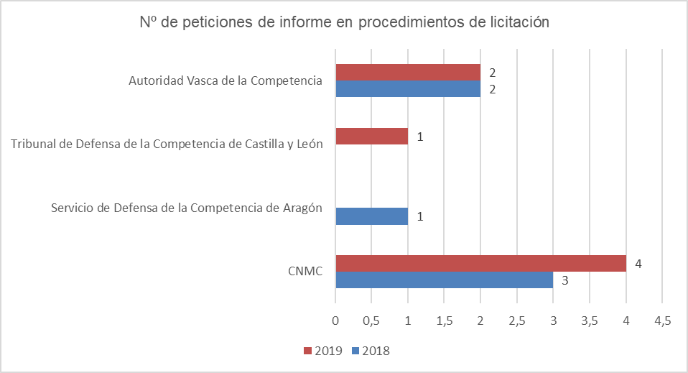
  - Fuente: Elaboración propia OIReScon

Comunicaciones de prácticas colusorias emitidas por órganos de contratación.
En este caso, sólo pueden reflejarse datos del 2018 puesto que de la anualidad 2019 no consta ninguna.
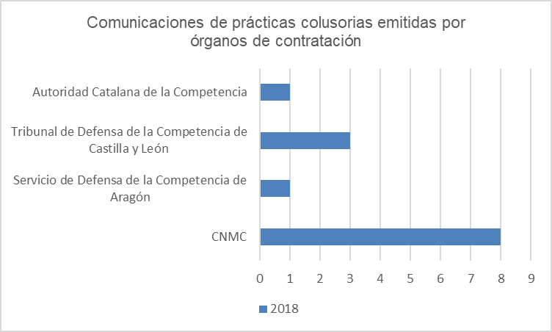
  - Fuente: Elaboración propia OIReScon

Comunicaciones de prácticas colusorias por órganos externos de control y tribunales administrativos.
En este apartado tampoco constan comunicaciones por parte de los órganos indicados ni en el 2018 ni en el 2019.

Número de expedientes de investigación de prácticas colusorias o anticompetitivas.
Se constatan 50 expedientes de investigación en las anualidades 2018 y 2019 repartidos de la siguiente manera:
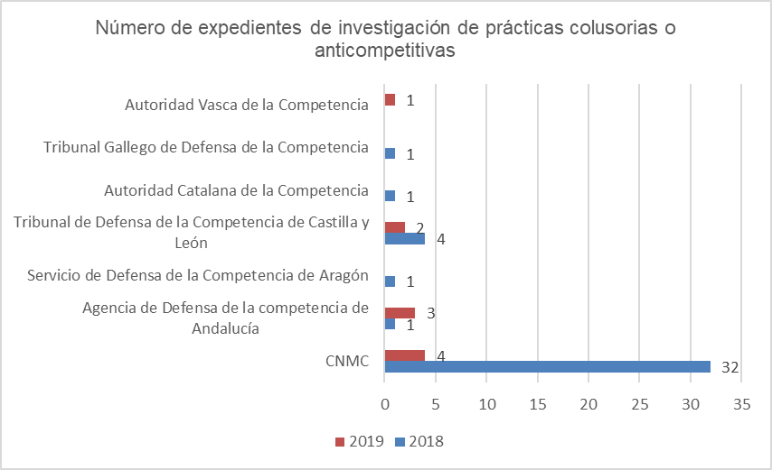
  - Fuente: Elaboración propia OIReScon

Número de expedientes/investigaciones iniciados de oficio.
Se inician 15 investigaciones repartidas entre la CNMC y Cataluña en las anualidades 2018 y 2019 tal y como se muestra en el siguiente gráfico.
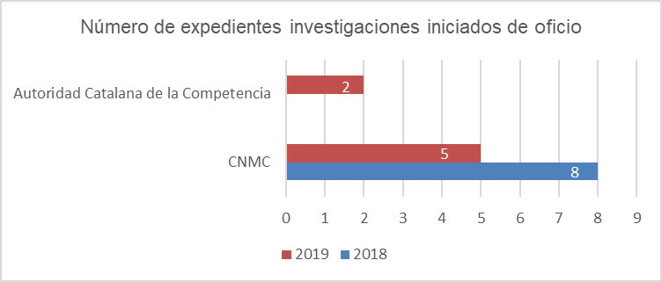
  - Fuente: Elaboración propia OIReScon

Número de expedientes sancionadores.
De entre los expedientes sancionadores, con un total agregado de 43, destaca la CNMC con el 46,5% del total de los expedientes sancionadores.
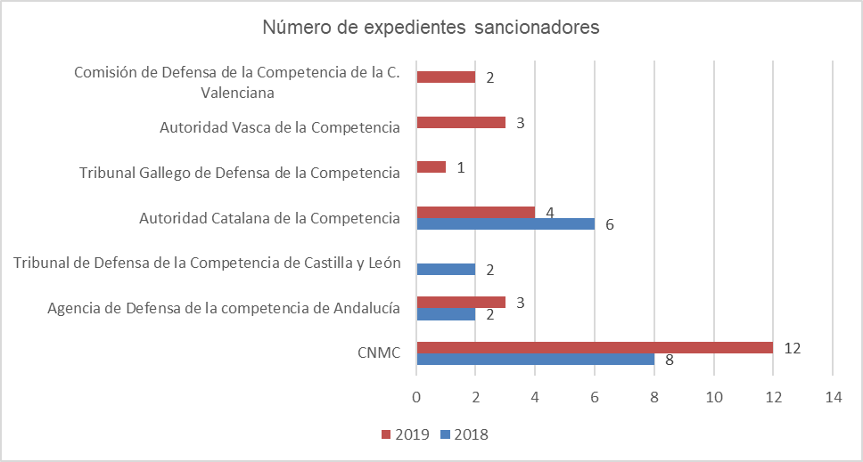
  - Fuente: Elaboración propia OIReScon

Número de sanciones.
En relación a las sanciones, se han impuesto las siguientes, con mayor número por parte de la CNMC.
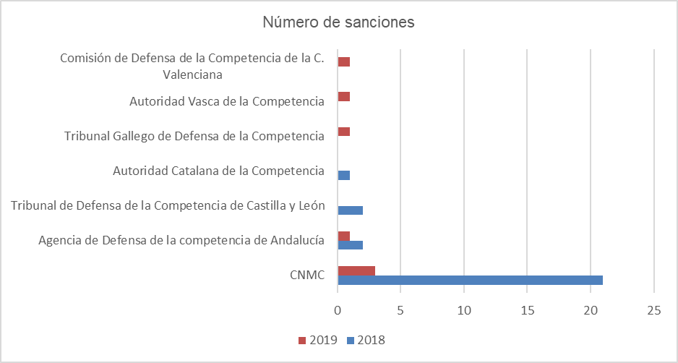
  - Fuente: Elaboración propia OIReScon

Número de cursos impartidos en materia de contratación.
En el IAS 2020 se ha considerado adecuado incluir los cursos impartidos por estas entidades de defensa de la competencia en materia de contratación, cuyos resultados se trasladan en el gráfico siguiente:
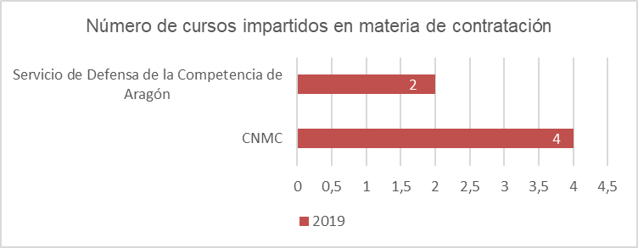
  - Fuente: Elaboración propia OIReScon

Número de actividades por tipo de contrato y sector económico.
Para complementar el estudio, en el IAS 2020 se amplió el ámbito a supervisar. De esta forma, en las actividades analizadas se han identificado los expedientes concretos de los que provienen para determinar los tipos de contrato y sectores económicos que más se ven afectados por prácticas colusorias o anticompetitivas. De los resultados siguientes se observa que el contrato de servicios es el más afectado junto con el sector de transporte de pasajeros.
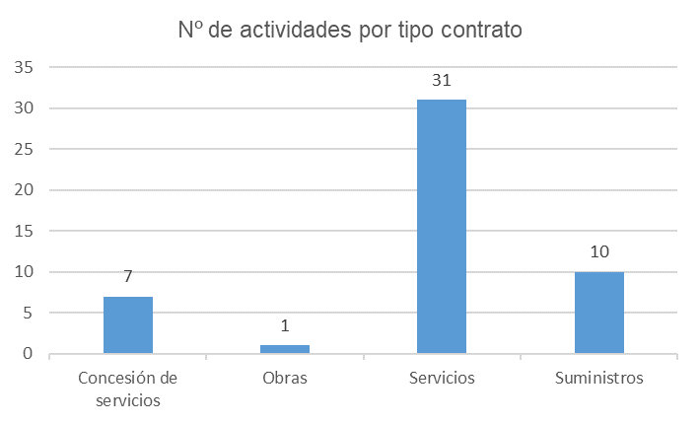
  - Fuente: Elaboración propia OIReScon
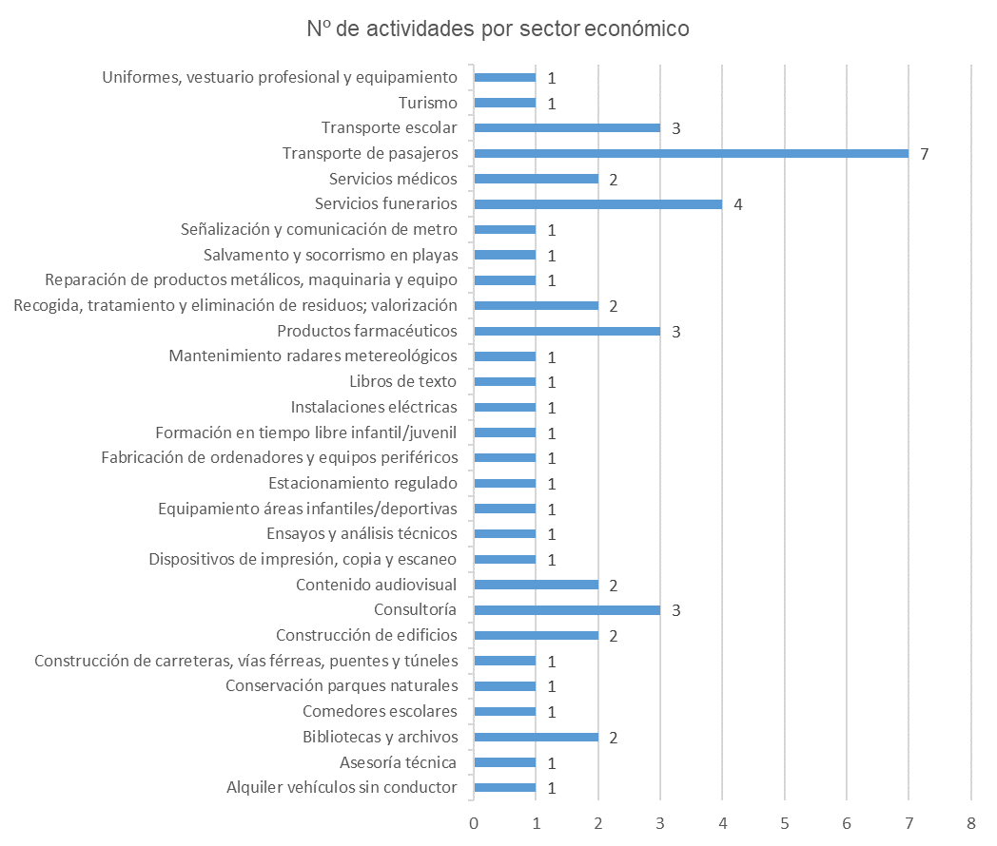
  - Fuente: Elaboración propia OIReScon

Conclusiones.
La entrada en vigor de la LCSP ha dado más importancia a la necesidad de garantizar la competencia. Por ello, desde 2018 se observa una mayor actividad en las entidades dedicadas a garantizar la competencia respecto a la prevención e investigación de prácticas colusorias en el ámbito de la contratación pública. Por otra parte, esta mayor actividad de control ha propiciado que se incremente las solicitudes de informe para prevenir prácticas anticompetitivas, por un lado, y que se registre un descenso en el número de sanciones al incorporarse buenas prácticas, por otro. En todo caso, estos indicadores deben ser objeto de seguimiento por parte de esta Oficina.
Por otro lado, la información obtenida supone circunscribir en la mayoría de los casos la actividad sancionadora a aquellos sectores que generan gran cantidad de gasto a la Administración, al tiempo que son contrataciones recurrentes en la dinámica de la actividad de los órganos de contratación, por ejemplo:
- Recogida de residuos de Ayuntamientos,
- Actividades vinculadas a Servicios de educación (transporte, comedores…),
- Infraestructuras ferroviarias,
- Servicios vinculados a la Sanidad pública,
- Defensa y Seguridad,
- Funerarias y Servicios de cementerios,
- Servicios de esparcimiento (playas) y
- Servicios de transporte (taxi y aerobús).
También como conclusión y en lo que se refiere a las prohibiciones vinculadas a sanciones en materia de competencia, parece claro que las infracciones graves en disciplina de mercado o bien de falseamiento de la competencia deberían implicar la prohibición que corresponda. No obstante, debe señalarse que de las siete sanciones recaídas en 2019 no consta que se hayan declarado prohibiciones para contratar, imponiéndose en todas ellas una sanción económica e instando a las empresas a que se abstengan de cometer en el futuro prácticas como las que vienen siendo objeto de la sanción.

Conclusiones
Como conclusiones de lo expuesto puede destacarse lo siguiente:
En relación con el principio de publicidad y transparencia, se concluye la necesidad de abordar mejoras cualitativas y cuantitativas de la calidad del dato en formato abierto y reutilizable (Open Data), así como la existencia de determinadas malas praxis en la publicación de la actividad contractual por los órganos de contratación. Ambas situaciones tienen como origen la falta de conocimiento y/o formación de las aplicaciones y herramientas de difusión y una falta de adecuación de dichas herramientas (en ocasiones, poco flexibles).
Por otro lado es necesario promover el uso eficiente de la contratación estratégica tanto en la vertiente de los contratos reservados, regulados en la DA 4ª de la LCSP, como en el uso inteligente de los criterios medioambientales, sociales y de innovación (especialmente de estos dos últimos).
La fase en la que se han detectado más casos de aplicación incorrecta de la normativa en materia de contratación pública es la fase preparatoria del contrato (especialmente en la programación, consultas preliminares y definición de la solvencia, clasificación y criterios de adjudicación).
Por otro lado, se ha observado una considerable ausencia de datos e información de la fase de ejecución y liquidación de los contratos a pesar del control e información existente en su vertiente económico-financiera.
En lo que respecta a las cuestiones que han despertado más inseguridad jurídica se concluye, a la vista de los datos arrojados por los órganos administrativos de naturaleza consultiva, que es el “procedimiento y contenido de los pliegos” el asunto genérico que más dudas ha suscitado, destacando en especial el procedimiento y contenido de los pliegos del Negociado sin publicidad. Por otro lado, siendo subrayables también las cuestiones relacionadas con la composición, actuaciones y actas de la Mesa de Contratación como órgano de asistencia del órgano de contratación.
En relación con la detección y notificación de los casos de fraude o corrupción, a los cuales se refiere aproximadamente un 20% del total de denuncias realizadas a las Oficinas Anticorrupción, se concluye que el tipo de contratos más denunciado es el de Servicios. Además, la fase que más ha sido objeto de denuncia en este ámbito ha sido la de “ejecución del contrato”, que ha supuesto casi un tercio del total de las denuncias en materia de contratación.
Respecto a la existencia de prácticas colusorias, siendo aún muy reciente la regulación en la materia, la ausencia de desarrollo del procedimiento del artículo 150.1 de la LCSP y el hecho de que no se hayan derivado ni prohibiciones para contratar de las sanciones impuestas por los órganos competentes, no permite aún obtener conclusiones sobre tendencias o determinadas praxis. No obstante, siguiendo lo apuntado por los datos de 2019, cabría esperar que en el futuro se realizaran más peticiones de informe o comunicaciones para prevenir prácticas anticompetitivas o bien que las denuncias y número de sanciones siguieran en descenso como consecuencia de la adopción de unas buenas prácticas. Ambas cuestiones justifican que estos indicadores deben ser objeto de seguimiento por parte de esta Oficina.
Ante este escenario, cabe destacar que la profesionalización en la contratación pública, tanto en su vertiente formativa como en la configuración de una carrera administrativa especializada, se presenta como una pieza clave y esencial de las medidas a adoptar. De igual modo, no debe olvidarse dar el necesario el impulso al desarrollo normativo aún pendiente así como realizar un esfuerzo en la mejora de la calidad del dato en la contratación pública para avanzar así decididamente hacia una efectiva publicidad y transparencia en el grado que demandan la sociedad y la normativa vigente.

ANEXO I – TABLA DE DATOS DE LAS CONSULTAS REALIZADAS A ÓRGANOS ADMINISTRATIVOS DE NATURALEZA CONSULTIVA EN 2018 Y 2019.
Junta consultiva | Capacidad y solvencia |  | Concesión de servicios | Contratación menor |  | Contratos de servicios |  | Ejecución y cumplimiento del contrato |  | Negocios y contratos excluidos |  | Otros |  | Procedimiento y contenido de pliegos |  | Total
 | 2018 | 2019 | 2019 | 2018 | 2019 | 2018 | 2019 | 2018 | 2019 | 2018 | 2019 | 2018 | 2019 | 2018 | 2019
CCCP - AND | 1 | 1 |  | 6 | 1 |  |  | 3 |  | 5 |  |  | 1 | 1 | 4 | 23
JACP - PAÍS VASCO |  |  | 1 |  |  |  |  |  |  |  | 1 |  | 2 |  |  | 4
JACP PAÍS VASCO |  |  |  | 1 |  |  |  |  |  |  |  | 4 |  | 1 |  | 6
JCCA - ARAGON | 1 |  |  | 10 |  |  |  |  |  | 1 |  | 3 |  | 3 |  | 18
JCCA - ARAGÓN |  | 1 | 1 |  |  |  | 2 |  | 3 |  |  |  |  |  |  | 7
JCCA - BALEARES |  |  |  |  |  |  | 1 |  |  |  |  |  |  |  |  | 1
JCCA - CANARIAS | 2 |  |  | 4 |  |  |  | 1 |  | 1 |  |  |  | 1 |  | 9
JCCA - CATALUÑA | 1 |  |  | 2 | 1 |  | 1 |  |  | 2 | 3 | 1 | 4 | 3 | 4 | 22
JCCA - EXTREMADURA |  |  |  | 2 |  |  |  |  |  | 1 |  |  |  |  | 2 | 5
JCCA - GALICIA |  |  |  | 4 |  |  |  |  |  |  |  |  |  |  |  | 4
JCCA - MADRID |  |  |  | 1 |  |  |  |  |  |  |  | 1 |  | 5 | 3 | 10
JCCPE | 12 | 5 | 6 | 14 | 15 |  | 6 | 7 | 10 | 2 | 6 | 18 | 10 | 15 | 17 | 143
JCP NAVARRA |  |  |  |  |  |  |  |  |  |  |  |  |  | 1 |  | 1
JRCA - MURCIA |  |  |  |  |  |  |  |  | 1 |  |  |  |  |  | 3 | 4
JRCA MURCIA
JSCA - VALENCIA |  |  |  |  | 1 |  | 2 |  |  |  |  |  | 2 |  |  | 5
JSCA VALENCIA | 1 |  |  | 6 |  | 1 |  |  |  | 1 |  | 1 |  | 1 |  | 11
Total | 18 | 7 | 8 | 50 | 18 | 1 | 12 | 11 | 14 | 13 | 10 | 28 | 19 | 31 | 33 | 273
  - Fuente: Elaboración propia OIReScon

ANEXO II – RESUMEN DE PLAZOS EN LOS PROCEDIMIENTOS DE INVESTIGACIÓN DE LAS DENUNCIAS.
Oficina/  Agencia | Plazo de actuaciones previas – Evaluación previa de verosimilitud o veracidad | Tareas de comprobación e investigación |  | Resultado de las investigaciones
 |  | Plazo | Prórroga del plazo
Antifrau Cataluña | 30 días (artículo 17 de las Normas de actuación y régimen interior de la Oficina)  La rectificación o ampliación de los datos aportados en la denuncia abrirá un nuevo plazo. | 6 meses (artículo 16.2 de la Ley 14/2008) | 3 meses (art 16.2 de la Ley 14/2008). | RESOLUCIÓN (artículo 20 de las Normas de actuación y régimen interior de la Oficina) que acuerde:  a) La denuncia ante la autoridad judicial o el Ministerio Fiscal.  b) La comunicación a la autoridad administrativa competente para que inicie los procedimientos administrativos sancionadores o que correspondan.  c) La presentación de un informe razonado a la correspondiente Administración local, a efectos de lo establecido en el artículo 6.ª de la Ley 14/2008.  d) El archivo del expediente.
Antifrau Valencia | 30 días (artículo 32 del Reglamento de funcionamiento y régimen interior de la Oficina).  La rectificación o ampliación de los datos aportados en la denuncia abrirá un nuevo plazo. | 6 meses (artículo 37 del Reglamento de funcionamiento y régimen interior de la Oficina) | 6 meses (artículo 37 del Reglamento de funcionamiento y régimen interior de la Oficina) | RESOLUCIÓN (artículo40 del Reglamento de funcionamiento y régimen interior de la Oficina), que podrá acordar:  a) El archivo de actuaciones.  b) La formulación de recomendaciones conducentes a la adopción de medidas que se estimen convenientes.  c) Comunicación al órgano competente si se observan indicios de infracciones disciplinarias u otros hechos sancionadores.  d) Si se advierten acciones u omisiones de las previstas en los artículos 17 y siguientes de la Ley 11/2016, se propondrá el inicio del procedimiento sancionador correspondiente.  e) En caso de que se pueda derivar una posible responsabilidad contable, se dará traslado a la jurisdicción del Tribunal de Cuentas.  f) Si hay indicios de conductas o hechos presumiblemente constitutivos de delito, se dará traslado de forma inmediata al Ministerio Fiscal o a la autoridad judicial.
Antifrau Baleares | 1 mes (artículo 31 del Reglamento de funcionamiento y régimen interior de la Oficina) | 6 meses (artículo 14.2 de la Ley 16/2016) | 3 meses (artículo 14.2 de la Ley 16/2016) | INFORME (artículo 49 del Reglamento de funcionamiento y régimen interior de la Oficina) del que podrán derivarse las siguientes actuaciones:  a) Interposición de una denuncia ante la autoridad judicial o el Ministerio Fiscal.  b) Comunicación a la autoridad administrativa competente para que inicie los procedimientos administrativos sancionadores, disciplinarios o que correspondan.  c) Inicio de procedimiento sancionador, si la competencia es de la Oficina.  d) Comunicación al Tribunal de Cuentas y a la Sindicatura de Cuentas de las Islas Baleares en caso de indicios de responsabilidad contable.  e) Archivo del expediente.
Omfrau Madrid | 30 días (artículo 27 del Reglamento Orgánico de la Oficina).  La rectificación o ampliación de los datos aportados en la denuncia abrirá un nuevo plazo. | 6 meses (artículo 30 del Reglamento Orgánico de la Oficina) | 3 meses (artículo 30 del Reglamento Orgánico de la Oficina) | INFORME razonado con las conclusiones de las actuaciones realizadas (artículo 35 del Reglamento Orgánico de la Oficina) y posibilidad de dirigir recomendaciones (artículo36 del Reglamento Orgánico de la Oficina).
Bustia Bcn |  | 6 meses (artículo15 de las Normas reguladoras del Buzón Ético y de Buen Gobierno) |  | RECOMENDACIÓN no susceptible de recurso (artículo 16 y 17 de las Normas reguladoras del Buzón Ético y de Buen Gobierno), en la que se informa si se considera que puede existir o no una conducta contraria al derecho, a los principios o reglas éticas y de buen gobierno y se propondrán medidas de mejora que se consideren adecuadas.  En su caso, también podrá proponer al órgano competente la incoación de expedientes administrativos para restaurar la legalidad alterada, adoptar medidas sancionadoras o disciplinarias o comunicar a la fiscalía las conductas que puedan ser constitutivas de ilícito penal.
  - Fuente: Elaboración propia OIReScon

ANEXO III FORMULARIOS DE PETICIÓN DE INFORMACIÓN SOBRE LAS DENUNCIAS
A continuación, se muestran los formularios remitidos (formato Excel)
 | BUZÓN DE DENUNCIAS
En caso afirmativo,
ÁNONIMO
Nº | DENUNCIA/  COMUNICACIÓN | TIPO DE CONTRATO | MEDIO DE DENUNCIA | EXPEDIENTE DE INVESTIGACIÓN | CONFLICTO DE INTERÉS | NOTIFICACIÓN |  |  | ESTADO
 |  |  |  |  |  | TRIBUNAL DE CUENTAS/OCEX | FISCALÍA | ÓRGANO JUDICIAL
ACTIVIDAD EN MATERIA DE PREVENCIÓN |  |  | TIPO | PROPIA/EXTERNA | ENTIDAD ORGANIZADORA (COORGANIZADORA) |  |  | DESTINATARIO
  - Fuente: Elaboración propia OIReScon

“Los resultados de las actividades de supervisión con arreglo al apartado 2 se pondrán a disposición del público por los medios de información adecuados. Estos resultados se comunicarán también a la Comisión. Podrán incorporarse, por ejemplo, a los informes de supervisión a que se refiere el párrafo segundo del presente apartado. A más tardar el 18 de abril de 2017 y posteriormente cada tres años, los Estados miembros presentarán a la Comisión un informe de supervisión que comprenda, si procede, información sobre las fuentes más frecuentes de aplicación incorrecta o de inseguridad jurídica, por ejemplo los posibles problemas estructurales o recurrentes en la aplicación de las normas, sobre el nivel de participación de las PYME en la contratación pública y sobre la prevención, detección y notificación adecuada de los casos de fraude, corrupción, conflicto de intereses y otras irregularidades graves en la contratación (…)”.
“A más tardar el 18 de abril de 2017 y posteriormente cada tres años, los Estados miembros remitirán a la Comisión un informe estadístico sobre los contratos públicos que habrían quedado regulados por la presente Directiva si su valor hubiese superado el umbral pertinente establecido en el artículo 4, haciendo una estimación del valor agregado total de dichos contratos durante el período de que se trate. Esa estimación podrá basarse, en particular, en los datos disponibles en virtud de los requisitos de publicación nacionales, o bien en estimaciones realizadas a partir de muestras. Dicho informe podrá incluirse en el informe a que se refiere el artículo 83, apartado 3”.
“Igualmente, la Junta Consultiva de Contratación Pública del Estado elaborará y remitirá a la Comisión Europea cada tres años un informe referido a todos los poderes adjudicadores estatales, autonómicos y locales que, respecto de la licitación pública y ejecución de los contratos de obras, suministros, servicios, concesión de obras y concesión de servicios que estén sujetos a regulación armonizada, comprenda, entre otras, si procede, las siguientes cuestiones: a) La información contenida en el informe de supervisión a que se refiere el apartado 8 del artículo 332 que remita la Oficina Independiente de Regulación y Supervisión de la Contratación. b) Información sobre el nivel de participación de las PYME en la contratación pública. c) Un informe estadístico sobre los contratos públicos de obras, suministros y servicios no sujetos a regulación armonizada por no superar los umbrales establecidos en los artículos 20, 21 y 22, haciendo una estimación del valor agregado total de dichos contratos durante el periodo de que se trate. Esa estimación podrá basarse, en particular, en los datos disponibles en virtud de los requisitos de publicación, o bien en estimaciones realizadas a partir de muestras. d) Información sobre cuáles son los órganos encargados de dar cumplimiento a las obligaciones asumidas en virtud del derecho de la Unión Europea en materia de la contratación pública. e) Información sobre las iniciativas adoptadas para proporcionar orientación o ayuda gratuita en la aplicación de la normativa de la Unión Europea en materia de contratación pública o para dar respuesta a las dificultades que plantee su aplicación, así como para planificar y llevar a cabo procedimientos de contratación. Los informes serán remitidos a la Comisión Europea en los quince días que siguen a su adopción. La Junta Consultiva hará público el contenido de los informes nacionales en el plazo de un mes a contar desde su remisión a la Comisión Europea, publicándolos en los correspondientes portales de transparencia y en la Plataforma de Contratación del Sector Público.”
“La Oficina Independiente de Regulación y Supervisión de la Contratación elaborará un informe de supervisión que remitirá a la Junta Consultiva de Contratación Pública del Estado, que se integrará en el informe nacional a remitir a la Comisión Europea cada tres años. Dicho informe comprenderá respecto de la licitación pública y ejecución de los contratos de obras, suministros, servicios, concesión de obras y concesión de servicios que estén sujetos a regulación armonizada, entre otras, si procede, las siguientes cuestiones: a) Una relación de los principales incumplimientos detectados por los órganos, instituciones y poderes con competencia supervisora o jurisdiccional en materia de contratación pública. b) Información sobre las fuentes más frecuentes de aplicación incorrecta de la legislación de contratación pública o de inseguridad jurídica. c) Información sobre la prevención, detección y notificación adecuada de los casos de fraude, corrupción, conflicto de intereses y otras irregularidades graves en la contratación, así como sobre los problemas de colusión detectados.”
“a) Una relación de los principales incumplimientos detectados por los órganos, instituciones y poderes con competencia supervisora o jurisdiccional en materia de contratación pública. b) Información sobre las fuentes más frecuentes de aplicación incorrecta de la legislación de contratación pública o de inseguridad jurídica.”
“Los criterios cualitativos que establezca el órgano de contratación para evaluar la mejor relación calidad-precio podrán incluir aspectos medioambientales o sociales, vinculados al objeto del contrato en la forma establecida en el apartado 6 de este artículo, que podrán ser, entre otros, los siguientes: 1.º La calidad, incluido el valor técnico, las características estéticas y funcionales, la accesibilidad, el diseño universal o diseño para todas las personas usuarias, las características sociales, medioambientales e innovadoras, y la comercialización y sus condiciones; Las características medioambientales podrán referirse, entre otras, a la reducción del nivel de emisión de gases de efecto invernadero; al empleo de medidas de ahorro y eficiencia energética y a la utilización de energía procedentes de fuentes renovables durante la ejecución del contrato; y al mantenimiento o mejora de los recursos naturales que puedan verse afectados por la ejecución del contrato. Las características sociales del contrato se referirán, entre otras, a las siguientes finalidades: al fomento de la integración social de personas con discapacidad, personas desfavorecidas o miembros de grupos vulnerables entre las personas asignadas a la ejecución del contrato y, en general, la inserción socio laboral de personas con discapacidad o en situación o riesgo de exclusión social; la subcontratación con Centros Especiales de Empleo o Empresas de Inserción; los planes de igualdad de género que se apliquen en la ejecución del contrato y, en general, la igualdad entre mujeres y hombres; el fomento de la contratación femenina; la conciliación de la vida laboral, personal y familiar; la mejora de las condiciones laborales y salariales; la estabilidad en el empleo; la contratación de un mayor número de personas para la ejecución del contrato; la formación y la protección de la salud y la seguridad en el trabajo; la aplicación de criterios éticos y de responsabilidad social a la prestación contractual; o los criterios referidos al suministro o a la utilización de productos basados en un comercio equitativo durante la ejecución del contrato (..)”.
“Los Estados miembros tomarán las medidas pertinentes para garantizar que, en la ejecución de contratos públicos, los operadores económicos cumplen las obligaciones aplicables en materia medioambiental, social o laboral establecidas en el Derecho de la Unión, el Derecho nacional, los convenios colectivos o por las disposiciones de Derecho internacional medioambiental, social y laboral enumeradas en el Anexo X”
“(..) La oferta económicamente más ventajosa desde el punto de vista del poder adjudicador se determinará sobre la base del precio o coste, utilizando un planteamiento que atienda a la relación coste-eficacia, como el cálculo del coste del ciclo de vida con arreglo al artículo 68, y podrá incluir la mejor relación calidad-precio, que se evaluará en función de criterios que incluyan aspectos cualitativos, medioambientales y/o sociales vinculados al objeto del contrato público de que se trate”.
Artículo 28.4 de la LCSP.
Artículo 115 de la LCSP.
Artículos 74 y siguientes de la LCSP.
Puestas de manifiesto por los órganos de control externo en sus actuaciones, como el Tribunal de Cuentas y los OCEX y por la INTERGENDEF en la que destaca el incumplimiento del deber de desglose en los pliegos del presupuesto de licitación del contrato y del valor estimado.
Artículo 218 y siguientes de la LCSP.
En este sentido se recuerda que en materia de contratación pública la fase de gasto que ha sido objeto de reparo en mayor medida tanto en 2018 como en 2019 ha sido el reconocimiento de la obligación, esto es, la comprobación de la factura y certificación de satisfacción de la prestación.
Artículo 168 de la LCSP.
Artículo 326 y 327 de la LCSP.
Determinados órganos o tribunales administrativos no consideran como plazo de resolución el tiempo entre la interposición del recurso especial y la recepción del expediente e informe del órgano de contratación.
A fecha de cierre de este informe no ha sido publicada la memoria anual del 2019 del TACRC.
El recurso especial (reclamación especial) en materia de contratación se regula por la Ley Foral 2/2018, de 13 de abril, de Contratos Públicos, artículos 121 y siguientes.
Cabe indicar que la media se ha realizado sin los datos del TACRC en la anualidad 2019.
Téngase en cuenta la regulación del Real Decreto-ley 36/2020, de 30 de diciembre, por el que se aprueban medidas urgentes para la modernización de la Administración Pública y para la ejecución del Plan de Recuperación, Transformación y Resiliencia, en su artículo 58.
Para este análisis, no se han considerado aquellos recursos que se encuentran pendientes de resolver en la fecha en la que se recibió la información
Solo algunos de los órganos o tribunales administrativos incluyen en sus memorias anuales el porcentaje de recursos interpuestos contra sus resoluciones, habiéndose detectado, incluso en esos casos, determinadas imprecisiones.
Creada por la Ley 8/2015, de 7 de agosto, de reforma de la Ley 6/1985, de 24 de junio, del Consello de Contas.
Dicho indicador se incluyó en el IAS 2020.
No se incluye en el gráfico a la AgMET, ni SNC PIF por no disponer de datos relativos al volumen de las denuncias o comunicaciones en materia de contratación pública respecto del total habidas en el 2019. En el caso de Bustia Bcn no se incluye por no haberse publicado aún la Memoria correspondiente a 2019, si bien se ha comunicado que la publicación de las Memorias conjuntas de 2018 y 2019 tendrá lugar a finales de este mismo año.
El artículo 26 apartado i) de las Normas Reguladoras del Buzón Ético y de Buen Gobierno establece que la Memoria Anual de la DA se elevará a la Tenencia de Alcaldía para su presentación al Consejo Municipal.
Por esta razón sólo se aportan los datos de 2019 respecto de este indicador.
Información extraída de la web CNMC y normas de creación y regulación (artículo 5.1 Ley 3/2013, de 4 de junio, de creación de la Comisión Nacional de los Mercados y la Competencia).
Procedimiento pendiente de desarrollo reglamentario.
El apartado 6 del artículo 271 de la LCSP establece que “si la emisión (de obligaciones y otros títulos) ha sido objeto de registro ante la Comisión Nacional del Mercado de Valores y el riesgo financiero correspondiente a los valores ha sido evaluado positivamente por una entidad calificadora reconocida por dicha entidad supervisora, no será de aplicación el límite del importe previsto en el artículo 401 del texto refundido de la Ley de Sociedades de Capital, aprobado mediante Real Decreto Legislativo 1/2010, de 2 de julio”.
Artículo39.3 del Reglamento de funcionamiento y régimen interno de la Oficina. La duración del procedimiento se puede suspender o se puede ampliar en los términos que prevé la legislación básica del Estado.

